Федеральное государственное бюджетное образовательное учреждение высшего профессионального образования "Удмуртский государственный университет"

**Педагогический анализ / мониторинг**

**результатов Федерального Интернет-экзамена  
в сфере профессионального образования**

***в рамках компетентностного подхода***

**Дисциплина «Социология»**

**гуманитарного, социального и экономического цикла** **ФГОС ВПО**

**октябрь 2013 – февраль 2014**

**ОГЛАВЛЕНИЕ**

Введение 3

1. Показатели участия в ФЭПО-16, ФЭПО-17, ФЭПО-18 по дисциплине «Социология» цикла ГСЭ ФГОС ВПО 4

1.1. Количественные показатели участия студентов вузов-участников 4

1.2. Количественные показатели участия студентов вуза 5

2. Результаты обучения студентов по дисциплине «Социология» цикла ГСЭ ФГОС ВПО 6

2.1. ФЭПО: модель оценки результатов обучения 6

2.2. Результаты тестирования студентов вуза и вузов-участников по итогам ФЭПО-18 8

2.3. Мониторинг результатов тестирования студентов вуза и вузов-участников 12

3. Содержательный анализ результатов тестирования студентов по дисциплине «Социология» цикла ГСЭ ФГОС ВПО 13

3.1. Конструирование структуры содержания педагогических измерительных материалов по дисциплине «Социология» цикла ГСЭ ФГОС ВПО 13

3.2. Структура содержания и анализ результатов тестирования студентов по отдельным направлениям подготовки 15

3.2.1. Направление подготовки 020100.62 «Химия» 15

3.2.2. Направление подготовки 020400.62 «Биология» 20

3.2.3. Направление подготовки 080100.62 «Экономика» 25

3.2.4. Направление подготовки 080200.62 «Менеджмент» 30

3.2.5. Направление подготовки 080400.62 «Управление персоналом» 35

3.2.6. Направление подготовки 081100.62 «Государственное и муниципальное управление» 40

4. Интернет-тестирование в сфере образования 46

Приложение 1. Модель педагогических измерительных материалов 50

Приложение 2. Характеристика уровней обученности по дисциплине «Математика» 51

Приложение 3. Формы представления обобщенных результатов тестирования студентов 52

Приложение 4. Рейтинг-листы 58

1. Направление подготовки 020100.62 «Химия» 58

2. Направление подготовки 020400.62 «Биология» 60

3. Направление подготовки 080100.62 «Экономика» 69

4. Направление подготовки 080200.62 «Менеджмент» 77

5. Направление подготовки 080400.62 «Управление персоналом» 84

6. Направление подготовки 081100.62 «Государственное и муниципальное управление» 88

# Введение

Проект «Федеральный Интернет-экзамен в сфере профессионального образования» (ФЭПО) является одной из широко востребованных вузами и ссузами объективных процедур оценки качества подготовки студентов и учащихся. В условиях модернизации образования и внедрения в образовательный процесс федеральных государственных образовательных стандартов в проекте ФЭПО реализована технология независимой оценки результатов обучения студентов на основе компетентностного подхода.

В рамках компетентностного подхода проекта ФЭПО предложены новая уровневая модель педагогических измерительных материалов и модель оценки результатов обучения студентов.

Представленный в данной книге педагогический анализ/мониторинг по результатам ФЭПО в рамках компетентностного подхода предназначен ***для заведующих кафедрами, профессорско-преподавательского состава образовательной организации*** и отражает информацию о результатах тестирования по дисциплине студентов, обучающихся по различным направлениям подготовки, реализующим федеральные государственные образовательные стандарты (ФГОС).

***В первом разделе*** отражены количественные показатели участия в ФЭПО по дисциплине «Социология» гуманитарного, социального и экономического цикла (ГСЭ) ФГОС ВПО.

***Во втором разделе*** приведена модель оценки результатов обучения, используемая в рамках компетентностного подхода ФЭПО, и представлены результаты тестирования по дисциплине «Социология» цикла ГСЭ ФГОС ВПО студентов данной образовательной организации и вузов – участников проекта.

***В третьем разделе*** показана структура содержания педагогических измерительных материалов по дисциплине «Социология» цикла ГСЭ ФГОС ВПО, и проведен анализ результатов тестирования по данным структурам студентов различных направлений подготовки.

***Четвертый раздел*** содержит информацию о проектах Интернет-тестирования в сфере образования НИИ мониторинга качества образования.

В приложениях описаны модель педагогических измерительных материалов, характеристика уровней обученности (результатов обучения) по дисциплине «Социология» гуманитарного, социального и экономического цикла ФГОС ВПО, а также формы представления результатов тестирования, используемые в данном отчете.

# Показатели участия в ФЭПО-16, ФЭПО-17, ФЭПО-18 по дисциплине «Социология» цикла ГСЭ ФГОС ВПО

## Количественные показатели участия студентов вузов-участников

Количество сеансов тестирования по дисциплине «Социология» цикла ГСЭ ФГОС ВПО студентов вузов-участников, принявших участие в ФЭПО-16, ФЭПО-17 и ФЭПО-18, отражено на диаграмме (рисунок 1.1) и в таблице 1.1.

Таблица 1.1 – Количественные показатели участия в ФЭПО

|  |  |  |  |
| --- | --- | --- | --- |
| **Период проведения** | **Этап** | **Количество вузов-участников и филиалов вузов-участников** | **Количество сеансов тестирования** |
| октябрь 2012 –  февраль 2013 | ФЭПО-16 | 131 | 7547 |
| март 2013 –  август 2013 | ФЭПО-17 | 146 | 8674 |
| октябрь 2013 –  февраль 2014 | ФЭПО-18 | 162 | 10660 |

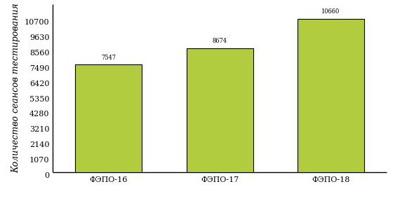  
Рисунок 1.1 – Динамика сеансов тестирования студентов вузов-участников  
по дисциплине «Социология»

## Количественные показатели участия студентов вуза

Количество сеансов тестирования по дисциплине «Социология» цикла ГСЭ ФГОС ВПО студентов вуза, принявших участие в ФЭПО-16, ФЭПО-17 и ФЭПО-18, отражено на диаграмме (рисунок 1.2) и в таблице 1.2.

Таблица 1.2 – Количественные показатели участия в ФЭПО студентов вуза

|  |  |  |  |
| --- | --- | --- | --- |
| **Период проведения** | **Этап** | **Количество направлений подготовки** | **Количество сеансов тестирования** |
| октябрь 2012 –  февраль 2013 | ФЭПО-16 | 1 | 100 |
| март 2013 –  август 2013 | ФЭПО-17 | 0 | 0 |
| октябрь 2013 –  февраль 2014 | ФЭПО-18 | 6 | 259 |

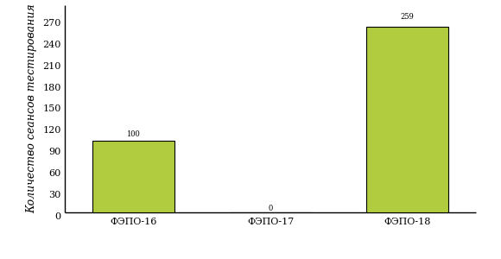  
Рисунок 1.2 – Динамика сеансов тестирования   
по дисциплине «Социология» студентов вуза

# Результаты обучения студентов по дисциплине «Социология» цикла ГСЭ ФГОС ВПО

## ФЭПО: модель оценки результатов обучения

В рамках компетентностного подхода ФЭПО используется модель оценки результатов обучения, в основу которой положена методология В. П. Беспалько об уровнях усвоения знаний и постепенном восхождении обучающихся по образовательным траекториям (рисунок 2.1).

  
Рисунок 2.1 – Принципы восхождения по методологии В. П. Беспалько

Выделены следующие *уровни* результатов обучения студентов.

**Первый уровень.** Результаты обучения студентов свидетельствуют об усвоении ими некоторых элементарных знаний основных вопросов по дисциплине. Допущенные ошибки и неточности показывают, что студенты не овладели необходимой системой знаний по дисциплине.

**Второй уровень.** Достигнутый уровень оценки результатов обучения показывает, что студенты обладают необходимой системой знаний и владеют некоторыми умениями по дисциплине. Студенты способны понимать и интерпретировать освоенную информацию, что является основой успешного формирования умений и навыков для решения практико-ориентированных задач.

**Третий уровень.** Студенты продемонстрировали результаты на уровне осознанного владения учебным материалом и учебными умениями, навыками и способами деятельности по дисциплине. Студенты способны анализировать, проводить сравнение и обоснование выбора методов решения заданий в практико-ориентированных ситуациях.

**Четвертый уровень.** Студенты способны использовать сведения из различных источников для успешного исследования и поиска решения в нестандартных практико-ориентированных ситуациях. Достигнутый уровень оценки результатов обучения студентов по дисциплине является основой дляформирования общекультурных и профессиональных компетенций, соответствующих требованиям ФГОС.

Для студента достигнутый уровень обученности определяется по результатам выполнения всего ПИМ в соответствии с алгоритмом, приведенным в таблице 2.1.

Таблица 2.1 – Алгоритм определения достигнутого уровня обученности для студента

|  |  |  |
| --- | --- | --- |
| **Объект оценки** | **Показатель оценки результатов обучения студента** | **Уровень обученности (уровень результатов обучения)** |
| Студент | **Менее 70%** баллов за задания **каждого из блоков 1, 2 и 3** | Первый |
| **Не менее 70%** баллов задания **блока 1**  и **меньше 70%** баллов за задания **каждого из блоков 2 и 3**  или  **Не менее 70%** баллов задания **блока 2**  и **меньше 70%** баллов за задания **каждого из блоков 1 и 3**  или  **Не менее 70%** баллов задания **блока 3**  и **меньше 70%** баллов за задания **каждого из блоков 1 и 2** | Второй |
| **Не менее 70%** баллов за задания **каждого из блоков 1 и 2**  и **меньше 70%** баллов за задания **блока 3**  или  **Не менее 70%** баллов за задания **каждого из блоков 1 и 3**  и **меньше 70%** баллов за задания **блока 2**  или  **Не менее 70%** баллов за задания **каждого из блоков 2 и 3**  и **меньше 70%** баллов за задания **блока 1** | Третий |
| **Не менее 70%** баллов за задания **каждого из блоков 1, 2 и 3** | Четвертый |

Показатели и критерии оценки результатов обучения для студента и для выборки студентов направления подготовки на основе предложенной модели представлены в таблице 2.2.

Таблица 2.2 – Показатели и критерии оценки результатов обучения

|  |  |  |
| --- | --- | --- |
| **Объект оценки** | **Показатель оценки результатов обучения** | **Критерий оценки результатов обучения** |
| Студент | Достигнутый уровень результатов обучения | Уровень обученности **не ниже второго** |
| Выборка студентов направления подготовки | Процент студентов на уровне обученности не ниже второго | **60%** студентов на уровне обученности **не ниже второго** |

## Результаты тестирования студентов вуза и вузов-участников по итогам ФЭПО-18

В разделе представлена информация о результатах тестирования студентов по двум показателям:

* ***доля студентов по проценту набранных баллов за выполнение ПИМ*** позволяет провести экспресс-оценку результатов тестирования;
* ***доля студентов на уровне обученности не ниже второго*** позволяет провести более глубокий анализ результатов обучения в соответствии с предложенной моделью.

Результаты тестирования студентов вуза и вузов-участников по дисциплине «Социология» цикла ГСЭ ФГОС ВПО по показателю «Доля студентов по проценту набранных баллов за выполнение ПИМ» представлены на рисунке 2.2.

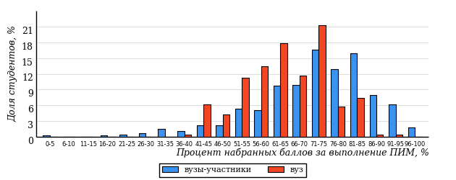  
Рисунок 2.2 – Распределение результатов тестирования студентов вуза  
с наложением на общий результат вузов-участников по данной дисциплине

Распределение результатов тестирования по дисциплине «Социология» цикла ГСЭ ФГОС ВПО студентов вуза и вузов-участников по показателю «Доля студентов на уровне обученности не ниже второго» в соответствии с предложенной моделью оценки результатов обучения показано на рисунке 2.3.



**61%**

**23%**

**23%**

**39%**

**15%**

**25%**

**44%**

**22%**

**9%**

**75%**

|  |  |
| --- | --- |
| вуз | вузы-участники |

Рисунок 2.3 – Диаграмма распределения результатов тестирования студентов

Как видно из рисунка 2.3, по дисциплине «Социология» доля студентов вуза на уровне обученности не ниже второго составляет **75%**, а доля студентов вузов-участников на уровне обученности не ниже второго – **61%**.

На диаграмме (рисунок 2.4) представлено распределение студентов вуза по уровням обученности в соответствии с процентом набранных баллов по результатам выполнения ПИМ по дисциплине «Социология» цикла ГСЭ ФГОС ВПО.

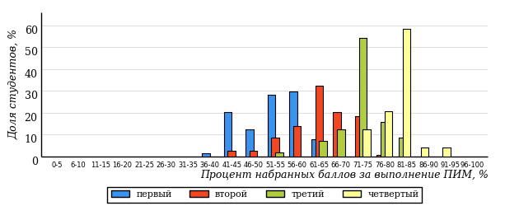  
Рисунок 2.4 – Распределение результатов тестирования студентов вуза  
по уровню обученности в соответствии с процентом набранных баллов за выполнение ПИМ

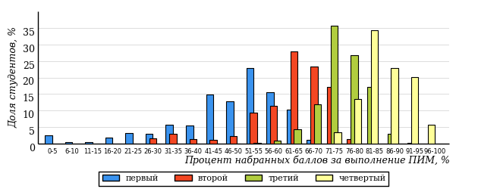  
Рисунок 2.5 – Распределение результатов тестирования студентов вузов-участников  
по уровню обученности в соответствии с процентом набранных баллов за выполнение ПИМ

Диаграммы (рисунки 2.4 и 2.5) позволяют провести экспресс-оценку результатов тестирования студентов вуза по дисциплине «Социология»: сопоставить набранные баллы за выполнение ПИМ с уровнем обученности, а также провести сравнение результатов тестирования студентов вуза с результатами по данным показателям вузов-участников.

На оси абсцисс показан процент набранных баллов за выполнение ПИМ по дисциплине «Социология» и выделена интервальная шкала по данному показателю: [0%; 50%), [50%; 70%), [70%; 90%), [90%; 100%]. Столбцы различного цвета указывают на долю студентов, находящихся соответственно на первом, втором, третьем и четвертом уровнях обученности.

**ПРИМЕЧАНИЕ:**

Предложенная шкала носит рекомендательный характер и может быть использована как дополнение к построению общего рейтинга результатов тестирования по дисциплине.

В таблице 2.3 представлены результаты обучения студентов вуза и вузов-участников по дисциплине «Социология» цикла ГСЭ ФГОС ВПО. Для выборки студентов вуза по отдельным направлениям подготовки указан процент студентов на каждом из уровней обученности, и приведен процент студентов на уровне обученности не ниже второго.

Таблица 2.3 – Результаты обучения студентов вуза по дисциплине «Социология» цикла ГСЭ ФГОС ВПО (ФЭПО-18)

|  |  |  |  |  |  |  |  |  |
| --- | --- | --- | --- | --- | --- | --- | --- | --- |
| **Код направления подготовки** | **Наименование направления подготовки** | **Вуз** | | | | | | **Выполнение критерия** |
| **Количество студентов** | **Процент студентов, находящих на уровне обученности** | | | | **Процент студентов на уровне обученности не ниже второго** |
| **первый** | **второй** | **третий** | **четвер-тый** |
| 020100.62 | Химия | 16 | 31% | 25% | 31% | 13% | 69% | + |
| 020400.62 | Биология | 53 | 34% | 37% | 21% | 8% | 66% | + |
| 080100.62 | Экономика | 55 | 18% | 42% | 22% | 18% | 82% | + |
| 080200.62 | Менеджмент | 50 | 16% | 48% | 30% | 6% | 84% | + |
| 080400.62 | Управление персоналом | 29 | 28% | 62% | 10% | 0% | 72% | + |
| 081100.62 | Государственное и муниципальное управление | 56 | 27% | 44% | 20% | 9% | 73% | + |

**ПРИМЕЧАНИЕ:**

В таблице красным цветом выделена доля студентов на уровне обученности не ниже второго, составляющая меньше 60%.

Знаком «*» отмечены результаты для выборки студентов менее 10 человек.

## Мониторинг результатов тестирования студентов вуза и вузов-участников

На диаграмме (рисунок 2.6) показано распределение студентов вуза и вузов-участников по уровням обученности по дисциплине «Социология» цикла ГСЭ ФГОС ВПО.

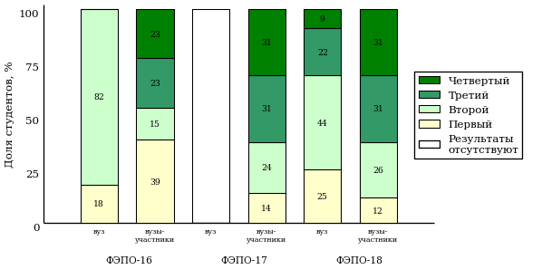  
Рисунок 2.6 – Диаграмма распределения студентов вуза и вузов-участников  
по уровням обученности

В соответствии с моделью оценки результатов обучения процент студентов вуза на уровне обученности не ниже второго составляет 82% (ФЭПО-16) и 75% (ФЭПО-18), а процент студентов вузов-участников – 61% (ФЭПО-16), 86% (ФЭПО-17) и 88% (ФЭПО-18) соответственно.

# Содержательный анализ результатов тестирования студентов по дисциплине «Социология» цикла ГСЭ ФГОС ВПО

## Конструирование структуры содержания педагогических измерительных материалов по дисциплине «Социология» цикла ГСЭ ФГОС ВПО

В рамках компетентностного подхода ФЭПО реализован конструктор содержания ПИМ, позволяющий преподавателю сформировать структуру ПИМ на основе выбранного объема трудоемкости путем включения/исключения отдельных тем и модулей дисциплины, либо воспользоваться предложенной «жесткой» структурой ПИМ.

Обобщенная структура содержания ПИМ включает расширенное количество тем и разделов дисциплины «Социология» с целью предоставления преподавателям возможности выбора и самостоятельного конструирования ПИМ, исходя из особенностей рабочей программы, реализуемой в вузе по данной дисциплине.

**ПРИМЕЧАНИЕ:**

Темы и модули «жесткой» структуры в обобщенной структуре содержания ПИМ отмечены знаком «*».

Обобщенная структура содержания педагогических измерительных  
материалов по дисциплине «Социология» цикла ГСЭ ФГОС ВПО  
*(объем трудоемкости – не больше 3 кредитов)*

***Блок 1. Тематическое наполнение ПИМ***

Тема 1. Предыстория и социально-философские предпосылки социологии как науки. Социология О. Конта, Г. Спенсера. История развития социологической мысли в России

Тема 2*. Классические социологические теории. Современная западная социология

Тема 3. Неопросные методы социологических исследований: наблюдение, эксперимент, анализ документов

Тема 4*. Опросные методы социологического исследования. Виды опросов и понятие выборки

Тема 5. Понятие и структура социального действия. Социальные взаимодействия

Тема 6*. Социальный контроль и девиация

Тема 7. Массовое сознание и массовые действия

Тема 8. Понятие и критерии классификации социальных движений. Современные социальные движения

Тема 9*. Понятие общества и его основные характеристики

Тема 10. Типология обществ

Тема 11*. Социальный институт. Социальная организация

Тема 12*. Семья как социальный институт

Тема 13. Социальное неравенство и социальная стратификация. Исторические типы стратификации

Тема 14*. Критерии стратификации. Системы стратификации современных обществ

Тема 15*. Понятие социального статуса. Виды статусов

Тема 16*. Социальная мобильность

Тема 17*. Личность как социальный тип

Тема 18*. Общность и личность

Тема 19. Личность как деятельный субъект

Тема 20*. Понятие и виды социальных групп

Тема 21. Концепции и факторы социальных изменений

Тема 22*. Понятие и формы существования культуры

Тема 23*. Культура как фактор социальных изменений

Тема 24. Мировая система и процессы глобализации

***Блок 2. Модульное наполнение ПИМ***

Модуль 1*. Социология как наука

Модуль 2*. Социология как наука

Модуль 3. Социальные взаимодействия, социальный контроль и девиация

Модуль 4. Социальные взаимодействия, социальный контроль и девиация

Модуль 5*. Общество как система

Модуль 6*. Общество как система

Модуль 7*. Социальная стратификация и мобильность

Модуль 8*. Социальная стратификация и мобильность

Модуль 9. Личность и общество

Модуль 10. Личность и общество

Модуль 11*. Социальные изменения и процессы глобализации

Модуль 12*. Социальные изменения и процессы глобализации

***Блок 3. Кейс-наполнение ПИМ***

Количество кейс-заданий: 3

## Структура содержания и анализ результатов тестирования студентов по отдельным направлениям подготовки

* + 1. Направление подготовки 020100.62 «Химия»

Группы: ОБ-020100-31н, ОБ-020100-32ф

В таблице 3.1 представлена структура ПИМ по дисциплине «Социология» для студентов вуза по направлению подготовки 020100.62 «Химия» (группы ОБ-020100-31н, ОБ-020100-32ф).

Таблица 3.1 – Структура содержания ПИМ

|  |  |
| --- | --- |
| **Содержание ПИМ** | **Номер задания ПИМ** |
| ***Объем трудоемкости:*** не больше 3 кредитов | |
| ***Блок 1. Тематическое наполнение ПИМ*** | |
| Классические социологические теории. Современная западная социология | 1 |
| Опросные методы социологического исследования. Виды опросов и понятие выборки | 2 |
| Социальный контроль и девиация | 3 |
| Понятие общества и его основные характеристики | 4 |
| Социальный институт. Социальная организация | 5 |
| Семья как социальный институт | 6 |
| Критерии стратификации. Системы стратификации современных обществ | 7 |
| Понятие социального статуса. Виды статусов | 8 |
| Социальная мобильность | 9 |
| Личность как социальный тип | 10 |
| Общность и личность | 11 |
| Понятие и виды социальных групп | 12 |
| Понятие и формы существования культуры | 13 |
| Культура как фактор социальных изменений | 14 |
| ***Блок 2. Модульное наполнение ПИМ*** | |
| Социология как наука | 15 |
| Социология как наука | 16 |
| Общество как система | 17 |
| Общество как система | 18 |
| Социальная стратификация и мобильность | 19 |
| Социальная стратификация и мобильность | 20 |
| Социальные изменения и процессы глобализации | 21 |
| Социальные изменения и процессы глобализации | 22 |
| ***Блок 3. Кейс-наполнение ПИМ*** | |
| Кейс 1 | |
| Подзадача 1 | 23.1 |
| Подзадача 2 | 23.2 |
| Подзадача 3 | 23.3 |
| Кейс 2 | |
| Подзадача 1 | 24.1 |
| Подзадача 2 | 24.2 |
| Подзадача 3 | 24.3 |
| Кейс 3 | |
| Подзадача 1 | 25.1 |
| Подзадача 2 | 25.2 |
| Подзадача 3 | 25.3 |

Распределение студентов по итогам выполнения заданий блока 1 ПИМ по дисциплине «Социология» представлено на диаграмме (рисунок 3.1).

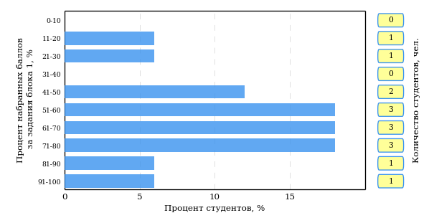  
Рисунок 3.1 – Гистограмма плотности распределения результатов выполнения заданий блока 1 ПИМ по дисциплине «Социология»

На рисунке 3.2 представлена карта коэффициентов решаемости задания заданий блока 1 ПИМ по дисциплине «Социология».

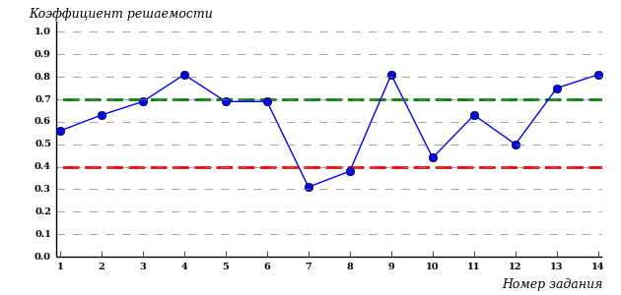  
Рисунок 3.2 – Карта коэффициентов решаемости заданий по темам блока 1  
ПИМ по дисциплине «Социология»

Карта коэффициентов решаемости заданий показывает, что данным контингентом студентов

**на невысоком** уровне выполнены задания по следующим темам:

*№10* «Личность как социальный тип»

*№12* «Понятие и виды социальных групп»

**на низком** уровне выполнены задания по следующим темам:

*№7 «*Критерии стратификации. Системы стратификации современных обществ»

*№8 «*Понятие социального статуса. Виды статусов»

Распределение студентов по результатам выполнения заданий блока 2 ПИМ по дисциплине «Социология» представлено на диаграмме (рисунок 3.3).

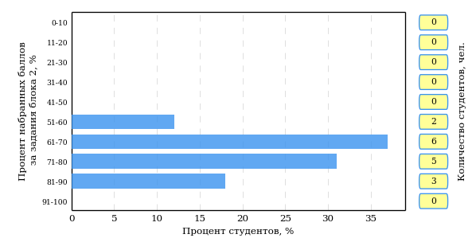  
Рисунок 3.3 – Гистограмма плотности распределения результатов выполнения заданий блока 2 ПИМ по дисциплине «Социология»

На рисунке 3.4 отображены результаты выполнения заданий блока 2 ПИМ по дисциплине «Социология» выборкой студентов.

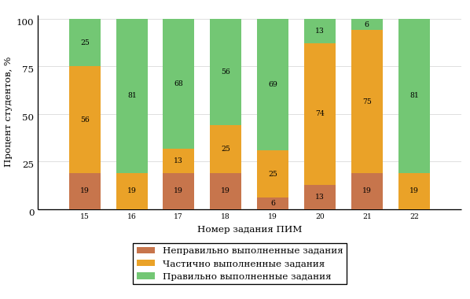  
Рисунок 3.4 – Диаграмма результатов выполнения студентами заданий блока 2  
ПИМ по дисциплине «Социология»

Распределение студентов по результатам выполнения заданий блока 3 ПИМ по дисциплине «Социология» представлено на диаграмме (рисунок 3.5).

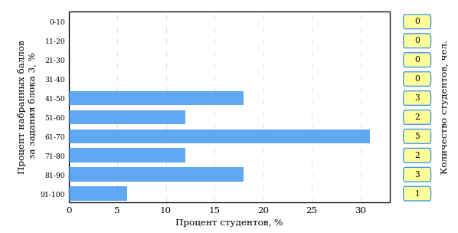  
Рисунок 3.5 – Гистограмма плотности распределения результатов выполнения заданий блока 3 ПИМ по дисциплине «Социология»

На рисунке 3.6 отображены результаты решения заданий блока 3 ПИМ по дисциплине «Социология» выборкой студентов.

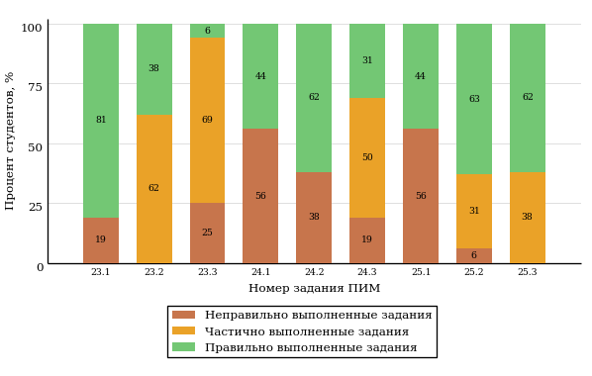  
Рисунок 3.6 – Диаграмма результатов выполнения студентами заданий блока 3  
ПИМ по дисциплине «Социология»

Распределение студентов направления подготовки 020100.62 «Химия» вуза по уровням обученности на основе результатов ФЭПО-18 показано на диаграмме (рисунок 3.7).

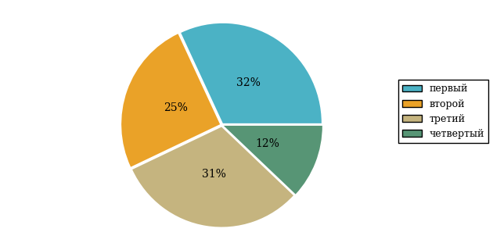  
Рисунок 3.7 – Круговая диаграмма распределения результатов обучения студентов по уровням обученности

В соответствии с моделью оценки результатов обучения процент студентов направления подготовки 020100.62 «Химия» вуза на уровне обученности не ниже второго (по дисциплине «Социология» цикла ГСЭ ФГОС ВПО) составляет 68%.

* + 1. Направление подготовки 020400.62 «Биология»

Группы: ОБ-020400-31ф, ОБ-020400-32з, ОБ-020400-33б, ОБ-020400-34к, ОБ-020400-35х

В таблице 3.2 представлена структура ПИМ по дисциплине «Социология» для студентов вуза по направлению подготовки 020400.62 «Биология» (группы ОБ-020400-31ф, ОБ-020400-32з, ОБ-020400-33б, ОБ-020400-34к, ОБ-020400-35х).

Таблица 3.2 – Структура содержания ПИМ

|  |  |
| --- | --- |
| **Содержание ПИМ** | **Номер задания ПИМ** |
| ***Объем трудоемкости:*** не больше 3 кредитов | |
| ***Блок 1. Тематическое наполнение ПИМ*** | |
| Классические социологические теории. Современная западная социология | 1 |
| Опросные методы социологического исследования. Виды опросов и понятие выборки | 2 |
| Социальный контроль и девиация | 3 |
| Понятие общества и его основные характеристики | 4 |
| Социальный институт. Социальная организация | 5 |
| Семья как социальный институт | 6 |
| Критерии стратификации. Системы стратификации современных обществ | 7 |
| Понятие социального статуса. Виды статусов | 8 |
| Социальная мобильность | 9 |
| Личность как социальный тип | 10 |
| Общность и личность | 11 |
| Понятие и виды социальных групп | 12 |
| Понятие и формы существования культуры | 13 |
| Культура как фактор социальных изменений | 14 |
| ***Блок 2. Модульное наполнение ПИМ*** | |
| Социология как наука | 15 |
| Социология как наука | 16 |
| Общество как система | 17 |
| Общество как система | 18 |
| Социальная стратификация и мобильность | 19 |
| Социальная стратификация и мобильность | 20 |
| Социальные изменения и процессы глобализации | 21 |
| Социальные изменения и процессы глобализации | 22 |
| ***Блок 3. Кейс-наполнение ПИМ*** | |
| Кейс 1 | |
| Подзадача 1 | 23.1 |
| Подзадача 2 | 23.2 |
| Подзадача 3 | 23.3 |
| Кейс 2 | |
| Подзадача 1 | 24.1 |
| Подзадача 2 | 24.2 |
| Подзадача 3 | 24.3 |
| Кейс 3 | |
| Подзадача 1 | 25.1 |
| Подзадача 2 | 25.2 |
| Подзадача 3 | 25.3 |

Распределение студентов по итогам выполнения заданий блока 1 ПИМ по дисциплине «Социология» представлено на диаграмме (рисунок 3.8).

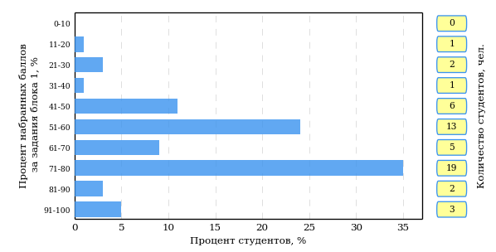  
Рисунок 3.8 – Гистограмма плотности распределения результатов выполнения заданий блока 1 ПИМ по дисциплине «Социология»

На рисунке 3.9 представлена карта коэффициентов решаемости задания заданий блока 1 ПИМ по дисциплине «Социология».

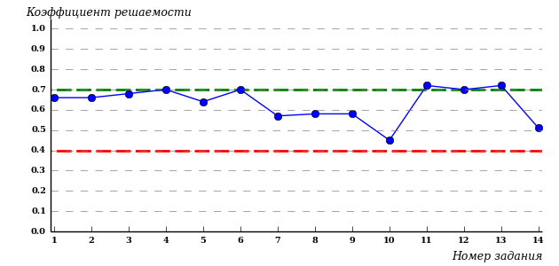  
Рисунок 3.9 – Карта коэффициентов решаемости заданий по темам блока 1  
ПИМ по дисциплине «Социология»

Карта коэффициентов решаемости заданий показывает, что данным контингентом студентов

**на невысоком** уровне выполнены задания по следующим темам:

*№10* «Личность как социальный тип»

Распределение студентов по результатам выполнения заданий блока 2 ПИМ по дисциплине «Социология» представлено на диаграмме (рисунок 3.10).

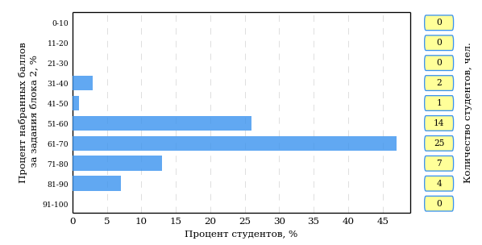  
Рисунок 3.10 – Гистограмма плотности распределения результатов выполнения заданий блока 2 ПИМ по дисциплине «Социология»

На рисунке 3.11 отображены результаты выполнения заданий блока 2 ПИМ по дисциплине «Социология» выборкой студентов.

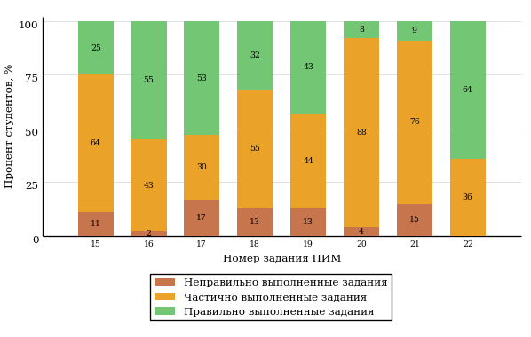  
Рисунок 3.11 – Диаграмма результатов выполнения студентами заданий блока 2  
ПИМ по дисциплине «Социология»

Распределение студентов по результатам выполнения заданий блока 3 ПИМ по дисциплине «Социология» представлено на диаграмме (рисунок 3.12).

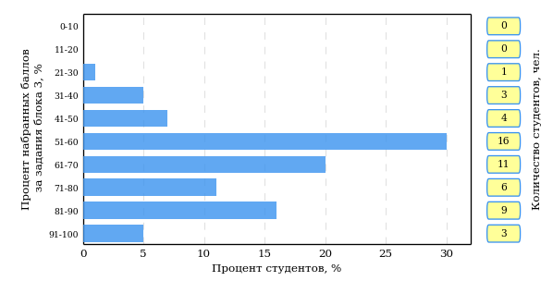  
Рисунок 3.12 – Гистограмма плотности распределения результатов выполнения заданий блока 3 ПИМ по дисциплине «Социология»

На рисунке 3.13 отображены результаты решения заданий блока 3 ПИМ по дисциплине «Социология» выборкой студентов.

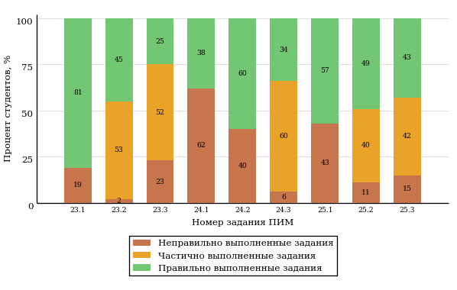  
Рисунок 3.13 – Диаграмма результатов выполнения студентами заданий блока 3  
ПИМ по дисциплине «Социология»

Распределение студентов направления подготовки 020400.62 «Биология» вуза по уровням обученности на основе результатов ФЭПО-18 показано на диаграмме (рисунок 3.14).

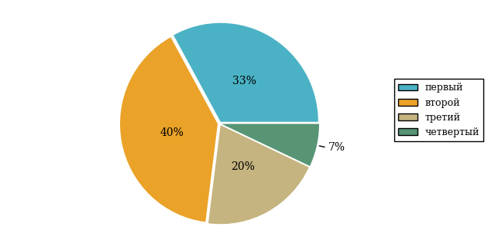  
Рисунок 3.14 – Круговая диаграмма распределения результатов обучения студентов по уровням обученности

В соответствии с моделью оценки результатов обучения процент студентов направления подготовки 020400.62 «Биология» вуза на уровне обученности не ниже второго (по дисциплине «Социология» цикла ГСЭ ФГОС ВПО) составляет 67%.

* + 1. Направление подготовки 080100.62 «Экономика»

Группы: ОБ-080111-11, ОБ-080112-11, ОБ-080117-11

В таблице 3.3 представлена структура ПИМ по дисциплине «Социология» для студентов вуза по направлению подготовки 080100.62 «Экономика» (группы ОБ-080111-11, ОБ-080112-11, ОБ-080117-11).

Таблица 3.3 – Структура содержания ПИМ

|  |  |
| --- | --- |
| **Содержание ПИМ** | **Номер задания ПИМ** |
| ***Объем трудоемкости:*** не больше 3 кредитов | |
| ***Блок 1. Тематическое наполнение ПИМ*** | |
| Предыстория и социально-философские предпосылки социологии как науки. Социология О. Конта, Г. Спенсера. История развития социологической мысли в России | 1 |
| Классические социологические теории. Современная западная социология | 2 |
| Неопросные методы социологических исследований: наблюдение, эксперимент, анализ документов | 3 |
| Опросные методы социологического исследования. Виды опросов и понятие выборки | 4 |
| Понятие и структура социального действия. Социальные взаимодействия | 5 |
| Понятие общества и его основные характеристики | 6 |
| Типология обществ | 7 |
| Социальный институт. Социальная организация | 8 |
| Семья как социальный институт | 9 |
| Социальное неравенство и социальная стратификация. Исторические типы стратификации | 10 |
| Критерии стратификации. Системы стратификации современных обществ | 11 |
| Понятие социального статуса. Виды статусов | 12 |
| Социальная мобильность | 13 |
| Понятие и виды социальных групп | 14 |
| ***Блок 2. Модульное наполнение ПИМ*** | |
| Социология как наука | 15 |
| Социология как наука | 16 |
| Общество как система | 17 |
| Общество как система | 18 |
| Социальная стратификация и мобильность | 19 |
| Социальная стратификация и мобильность | 20 |
| Личность и общество | 21 |
| Личность и общество | 22 |
| ***Блок 3. Кейс-наполнение ПИМ*** | |
| Кейс 1 | |
| Подзадача 1 | 23.1 |
| Подзадача 2 | 23.2 |
| Подзадача 3 | 23.3 |
| Кейс 2 | |
| Подзадача 1 | 24.1 |
| Подзадача 2 | 24.2 |
| Подзадача 3 | 24.3 |
| Кейс 3 | |
| Подзадача 1 | 25.1 |
| Подзадача 2 | 25.2 |
| Подзадача 3 | 25.3 |

Распределение студентов по итогам выполнения заданий блока 1 ПИМ по дисциплине «Социология» представлено на диаграмме (рисунок 3.15).

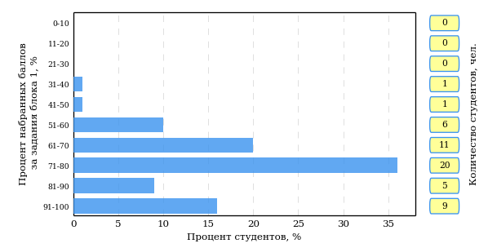  
Рисунок 3.15 – Гистограмма плотности распределения результатов выполнения заданий блока 1 ПИМ по дисциплине «Социология»

На рисунке 3.16 представлена карта коэффициентов решаемости задания заданий блока 1 ПИМ по дисциплине «Социология».

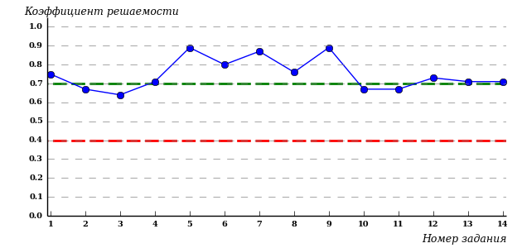  
Рисунок 3.16 – Карта коэффициентов решаемости заданий по темам блока 1  
ПИМ по дисциплине «Социология»

Карта коэффициентов решаемости заданий показывает, что данным контингентом студентов

все задания выполнены **на высоком** уровне.

Распределение студентов по результатам выполнения заданий блока 2 ПИМ по дисциплине «Социология» представлено на диаграмме (рисунок 3.17).

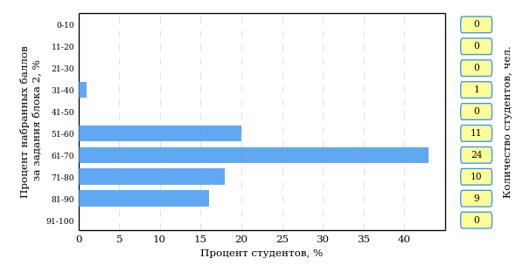  
Рисунок 3.17 – Гистограмма плотности распределения результатов выполнения заданий блока 2 ПИМ по дисциплине «Социология»

На рисунке 3.18 отображены результаты выполнения заданий блока 2 ПИМ по дисциплине «Социология» выборкой студентов.

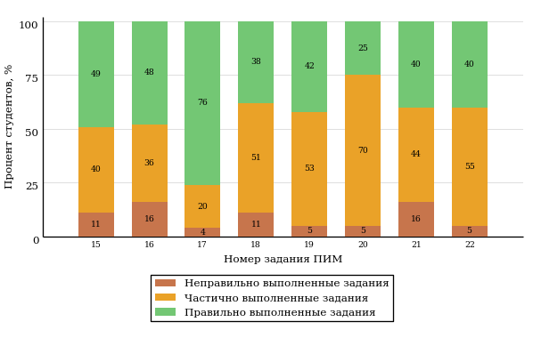  
Рисунок 3.18 – Диаграмма результатов выполнения студентами заданий блока 2  
ПИМ по дисциплине «Социология»

Распределение студентов по результатам выполнения заданий блока 3 ПИМ по дисциплине «Социология» представлено на диаграмме (рисунок 3.19).

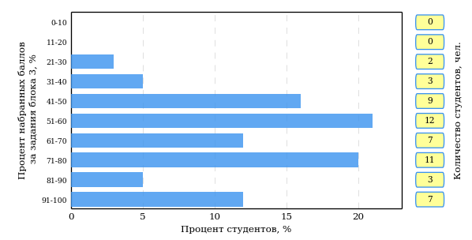  
Рисунок 3.19 – Гистограмма плотности распределения результатов выполнения заданий блока 3 ПИМ по дисциплине «Социология»

На рисунке 3.20 отображены результаты решения заданий блока 3 ПИМ по дисциплине «Социология» выборкой студентов.

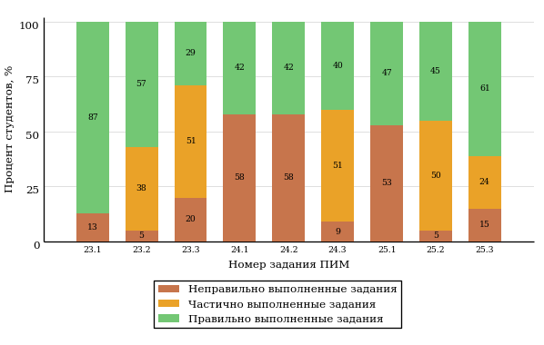  
Рисунок 3.20 – Диаграмма результатов выполнения студентами заданий блока 3  
ПИМ по дисциплине «Социология»

Распределение студентов направления подготовки 080100.62 «Экономика» вуза по уровням обученности на основе результатов ФЭПО-18 показано на диаграмме (рисунок 3.21).

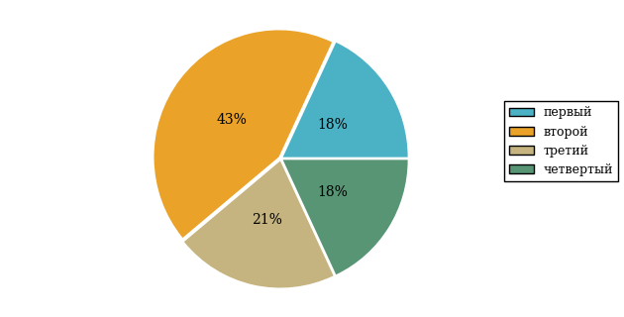  
Рисунок 3.21 – Круговая диаграмма распределения результатов обучения студентов по уровням обученности

В соответствии с моделью оценки результатов обучения процент студентов направления подготовки 080100.62 «Экономика» вуза на уровне обученности не ниже второго (по дисциплине «Социология» цикла ГСЭ ФГОС ВПО) составляет 82%.

* + 1. Направление подготовки 080200.62 «Менеджмент»

Группы: ОБ-080210-11, ОБ-080210-12

В таблице 3.4 представлена структура ПИМ по дисциплине «Социология» для студентов вуза по направлению подготовки 080200.62 «Менеджмент» (группы ОБ-080210-11, ОБ-080210-12).

Таблица 3.4 – Структура содержания ПИМ

|  |  |
| --- | --- |
| **Содержание ПИМ** | **Номер задания ПИМ** |
| ***Объем трудоемкости:*** не больше 3 кредитов | |
| ***Блок 1. Тематическое наполнение ПИМ*** | |
| Предыстория и социально-философские предпосылки социологии как науки. Социология О. Конта, Г. Спенсера. История развития социологической мысли в России | 1 |
| Классические социологические теории. Современная западная социология | 2 |
| Неопросные методы социологических исследований: наблюдение, эксперимент, анализ документов | 3 |
| Опросные методы социологического исследования. Виды опросов и понятие выборки | 4 |
| Понятие и структура социального действия. Социальные взаимодействия | 5 |
| Понятие общества и его основные характеристики | 6 |
| Типология обществ | 7 |
| Социальный институт. Социальная организация | 8 |
| Семья как социальный институт | 9 |
| Социальное неравенство и социальная стратификация. Исторические типы стратификации | 10 |
| Критерии стратификации. Системы стратификации современных обществ | 11 |
| Понятие социального статуса. Виды статусов | 12 |
| Социальная мобильность | 13 |
| Понятие и виды социальных групп | 14 |
| ***Блок 2. Модульное наполнение ПИМ*** | |
| Социология как наука | 15 |
| Социология как наука | 16 |
| Общество как система | 17 |
| Общество как система | 18 |
| Социальная стратификация и мобильность | 19 |
| Социальная стратификация и мобильность | 20 |
| Личность и общество | 21 |
| Личность и общество | 22 |
| ***Блок 3. Кейс-наполнение ПИМ*** | |
| Кейс 1 | |
| Подзадача 1 | 23.1 |
| Подзадача 2 | 23.2 |
| Подзадача 3 | 23.3 |
| Кейс 2 | |
| Подзадача 1 | 24.1 |
| Подзадача 2 | 24.2 |
| Подзадача 3 | 24.3 |
| Кейс 3 | |
| Подзадача 1 | 25.1 |
| Подзадача 2 | 25.2 |
| Подзадача 3 | 25.3 |

Распределение студентов по итогам выполнения заданий блока 1 ПИМ по дисциплине «Социология» представлено на диаграмме (рисунок 3.22).

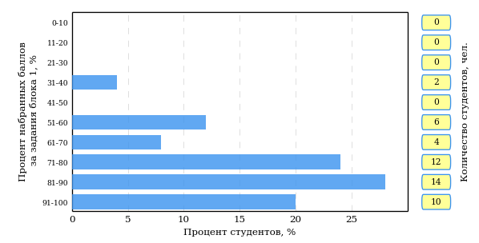  
Рисунок 3.22 – Гистограмма плотности распределения результатов выполнения заданий блока 1 ПИМ по дисциплине «Социология»

На рисунке 3.23 представлена карта коэффициентов решаемости задания заданий блока 1 ПИМ по дисциплине «Социология».

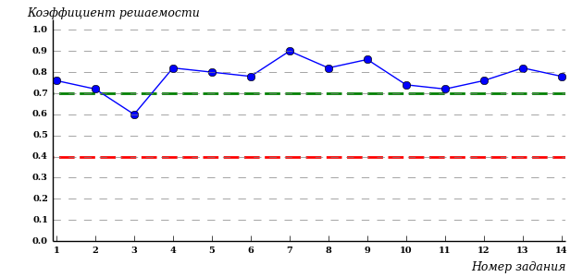  
Рисунок 3.23 – Карта коэффициентов решаемости заданий по темам блока 1  
ПИМ по дисциплине «Социология»

Карта коэффициентов решаемости заданий показывает, что данным контингентом студентов

все задания выполнены **на высоком** уровне.

Распределение студентов по результатам выполнения заданий блока 2 ПИМ по дисциплине «Социология» представлено на диаграмме (рисунок 3.24).

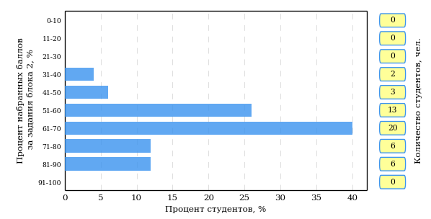  
Рисунок 3.24 – Гистограмма плотности распределения результатов выполнения заданий блока 2 ПИМ по дисциплине «Социология»

На рисунке 3.25 отображены результаты выполнения заданий блока 2 ПИМ по дисциплине «Социология» выборкой студентов.

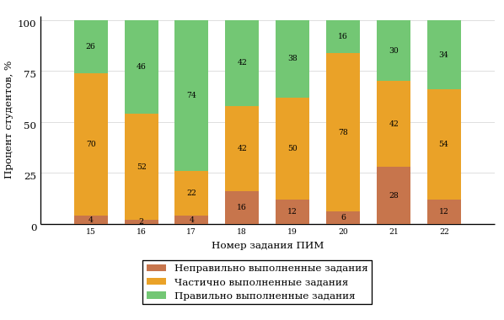  
Рисунок 3.25 – Диаграмма результатов выполнения студентами заданий блока 2  
ПИМ по дисциплине «Социология»

Распределение студентов по результатам выполнения заданий блока 3 ПИМ по дисциплине «Социология» представлено на диаграмме (рисунок 3.26).

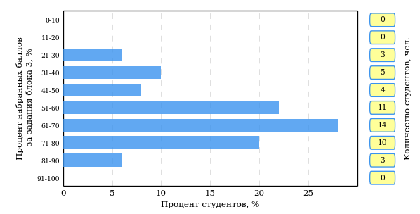  
Рисунок 3.26 – Гистограмма плотности распределения результатов выполнения заданий блока 3 ПИМ по дисциплине «Социология»

На рисунке 3.27 отображены результаты решения заданий блока 3 ПИМ по дисциплине «Социология» выборкой студентов.

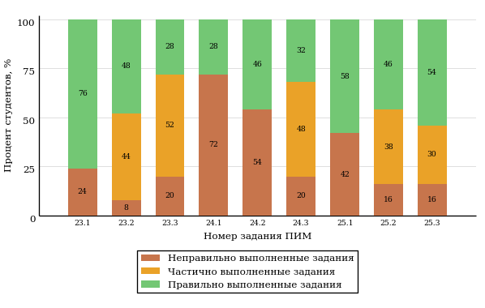  
Рисунок 3.27 – Диаграмма результатов выполнения студентами заданий блока 3  
ПИМ по дисциплине «Социология»

Распределение студентов направления подготовки 080200.62 «Менеджмент» вуза по уровням обученности на основе результатов ФЭПО-18 показано на диаграмме (рисунок 3.28).

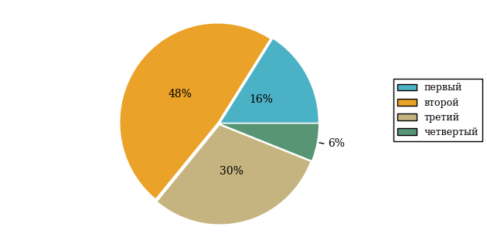  
Рисунок 3.28 – Круговая диаграмма распределения результатов обучения студентов по уровням обученности

В соответствии с моделью оценки результатов обучения процент студентов направления подготовки 080200.62 «Менеджмент» вуза на уровне обученности не ниже второго (по дисциплине «Социология» цикла ГСЭ ФГОС ВПО) составляет 84%.

* + 1. Направление подготовки 080400.62 «Управление персоналом»

Группа: ОБ-080412-11

В таблице 3.5 представлена структура ПИМ по дисциплине «Социология» для студентов вуза по направлению подготовки 080400.62 «Управление персоналом» (группа ОБ-080412-11).

Таблица 3.5 – Структура содержания ПИМ

|  |  |
| --- | --- |
| **Содержание ПИМ** | **Номер задания ПИМ** |
| ***Объем трудоемкости:*** не больше 3 кредитов | |
| ***Блок 1. Тематическое наполнение ПИМ*** | |
| Предыстория и социально-философские предпосылки социологии как науки. Социология О. Конта, Г. Спенсера. История развития социологической мысли в России | 1 |
| Классические социологические теории. Современная западная социология | 2 |
| Неопросные методы социологических исследований: наблюдение, эксперимент, анализ документов | 3 |
| Опросные методы социологического исследования. Виды опросов и понятие выборки | 4 |
| Понятие и структура социального действия. Социальные взаимодействия | 5 |
| Понятие общества и его основные характеристики | 6 |
| Типология обществ | 7 |
| Социальный институт. Социальная организация | 8 |
| Семья как социальный институт | 9 |
| Социальное неравенство и социальная стратификация. Исторические типы стратификации | 10 |
| Критерии стратификации. Системы стратификации современных обществ | 11 |
| Понятие социального статуса. Виды статусов | 12 |
| Социальная мобильность | 13 |
| Понятие и виды социальных групп | 14 |
| ***Блок 2. Модульное наполнение ПИМ*** | |
| Социология как наука | 15 |
| Социология как наука | 16 |
| Общество как система | 17 |
| Общество как система | 18 |
| Социальная стратификация и мобильность | 19 |
| Социальная стратификация и мобильность | 20 |
| Личность и общество | 21 |
| Личность и общество | 22 |
| ***Блок 3. Кейс-наполнение ПИМ*** | |
| Кейс 1 | |
| Подзадача 1 | 23.1 |
| Подзадача 2 | 23.2 |
| Подзадача 3 | 23.3 |
| Кейс 2 | |
| Подзадача 1 | 24.1 |
| Подзадача 2 | 24.2 |
| Подзадача 3 | 24.3 |
| Кейс 3 | |
| Подзадача 1 | 25.1 |
| Подзадача 2 | 25.2 |
| Подзадача 3 | 25.3 |

Распределение студентов по итогам выполнения заданий блока 1 ПИМ по дисциплине «Социология» представлено на диаграмме (рисунок 3.29).

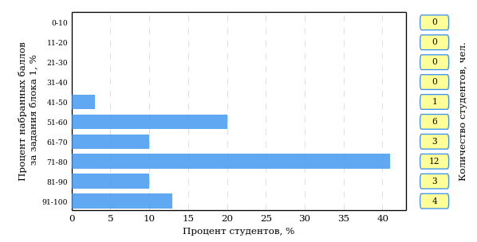  
Рисунок 3.29 – Гистограмма плотности распределения результатов выполнения заданий блока 1 ПИМ по дисциплине «Социология»

На рисунке 3.30 представлена карта коэффициентов решаемости задания заданий блока 1 ПИМ по дисциплине «Социология».

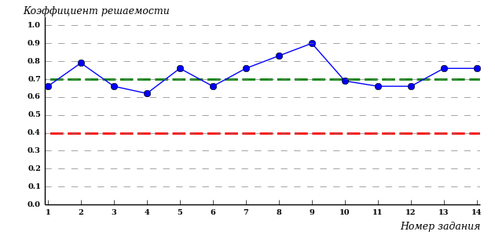  
Рисунок 3.30 – Карта коэффициентов решаемости заданий по темам блока 1  
ПИМ по дисциплине «Социология»

Карта коэффициентов решаемости заданий показывает, что данным контингентом студентов

все задания выполнены **на высоком** уровне.

Распределение студентов по результатам выполнения заданий блока 2 ПИМ по дисциплине «Социология» представлено на диаграмме (рисунок 3.31).

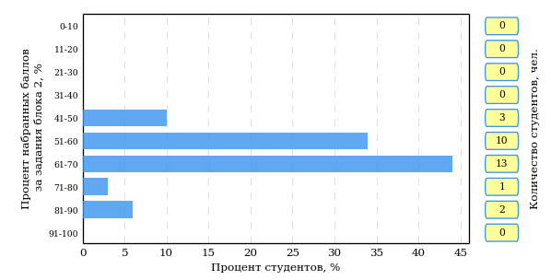  
Рисунок 3.31 – Гистограмма плотности распределения результатов выполнения заданий блока 2 ПИМ по дисциплине «Социология»

На рисунке 3.32 отображены результаты выполнения заданий блока 2 ПИМ по дисциплине «Социология» выборкой студентов.

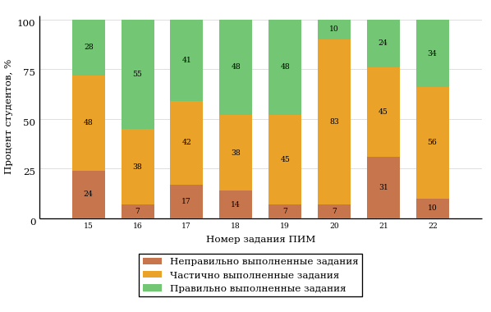  
Рисунок 3.32 – Диаграмма результатов выполнения студентами заданий блока 2  
ПИМ по дисциплине «Социология»

Распределение студентов по результатам выполнения заданий блока 3 ПИМ по дисциплине «Социология» представлено на диаграмме (рисунок 3.33).

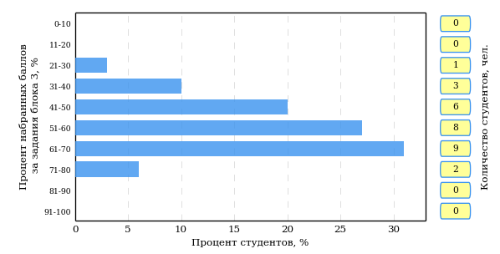  
Рисунок 3.33 – Гистограмма плотности распределения результатов выполнения заданий блока 3 ПИМ по дисциплине «Социология»

На рисунке 3.34 отображены результаты решения заданий блока 3 ПИМ по дисциплине «Социология» выборкой студентов.

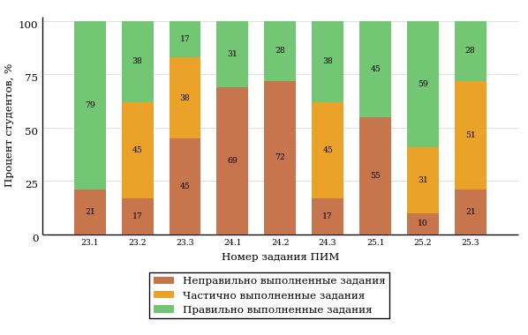  
Рисунок 3.34 – Диаграмма результатов выполнения студентами заданий блока 3  
ПИМ по дисциплине «Социология»

Распределение студентов направления подготовки 080400.62 «Управление персоналом» вуза по уровням обученности на основе результатов ФЭПО-18 показано на диаграмме (рисунок 3.35).

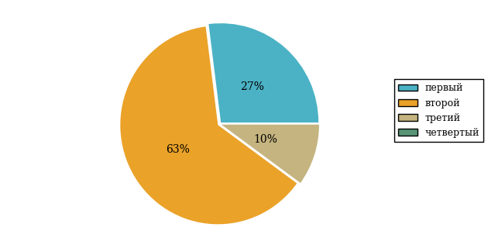  
Рисунок 3.35 – Круговая диаграмма распределения результатов обучения студентов по уровням обученности

В соответствии с моделью оценки результатов обучения процент студентов направления подготовки 080400.62 «Управление персоналом» вуза на уровне обученности не ниже второго (по дисциплине «Социология» цикла ГСЭ ФГОС ВПО) составляет 73%.

* + 1. Направление подготовки 081100.62 «Государственное и муниципальное управление»

Группы: ОБ-081111-11, ОБ-081111-12

В таблице 3.6 представлена структура ПИМ по дисциплине «Социология» для студентов вуза по направлению подготовки 081100.62 «Государственное и муниципальное управление» (группы ОБ-081111-11, ОБ-081111-12).

Таблица 3.6 – Структура содержания ПИМ

|  |  |
| --- | --- |
| **Содержание ПИМ** | **Номер задания ПИМ** |
| ***Объем трудоемкости:*** не больше 3 кредитов | |
| ***Блок 1. Тематическое наполнение ПИМ*** | |
| Предыстория и социально-философские предпосылки социологии как науки. Социология О. Конта, Г. Спенсера. История развития социологической мысли в России | 1 |
| Классические социологические теории. Современная западная социология | 2 |
| Неопросные методы социологических исследований: наблюдение, эксперимент, анализ документов | 3 |
| Опросные методы социологического исследования. Виды опросов и понятие выборки | 4 |
| Понятие и структура социального действия. Социальные взаимодействия | 5 |
| Понятие общества и его основные характеристики | 6 |
| Типология обществ | 7 |
| Социальный институт. Социальная организация | 8 |
| Семья как социальный институт | 9 |
| Социальное неравенство и социальная стратификация. Исторические типы стратификации | 10 |
| Критерии стратификации. Системы стратификации современных обществ | 11 |
| Понятие социального статуса. Виды статусов | 12 |
| Социальная мобильность | 13 |
| Понятие и виды социальных групп | 14 |
| ***Блок 2. Модульное наполнение ПИМ*** | |
| Социология как наука | 15 |
| Социология как наука | 16 |
| Общество как система | 17 |
| Общество как система | 18 |
| Социальная стратификация и мобильность | 19 |
| Социальная стратификация и мобильность | 20 |
| Личность и общество | 21 |
| Личность и общество | 22 |
| ***Блок 3. Кейс-наполнение ПИМ*** | |
| Кейс 1 | |
| Подзадача 1 | 23.1 |
| Подзадача 2 | 23.2 |
| Подзадача 3 | 23.3 |
| Кейс 2 | |
| Подзадача 1 | 24.1 |
| Подзадача 2 | 24.2 |
| Подзадача 3 | 24.3 |
| Кейс 3 | |
| Подзадача 1 | 25.1 |
| Подзадача 2 | 25.2 |
| Подзадача 3 | 25.3 |

Распределение студентов по итогам выполнения заданий блока 1 ПИМ по дисциплине «Социология» представлено на диаграмме (рисунок 3.36).

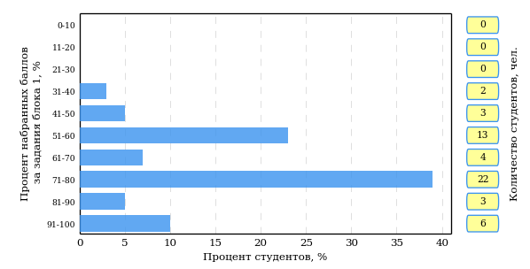  
Рисунок 3.36 – Гистограмма плотности распределения результатов выполнения заданий блока 1 ПИМ по дисциплине «Социология»

На рисунке 3.37 представлена карта коэффициентов решаемости задания заданий блока 1 ПИМ по дисциплине «Социология».

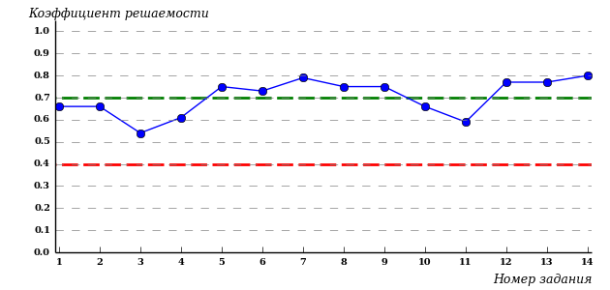  
Рисунок 3.37 – Карта коэффициентов решаемости заданий по темам блока 1  
ПИМ по дисциплине «Социология»

Карта коэффициентов решаемости заданий показывает, что данным контингентом студентов

все задания выполнены **на высоком** уровне.

Распределение студентов по результатам выполнения заданий блока 2 ПИМ по дисциплине «Социология» представлено на диаграмме (рисунок 3.38).

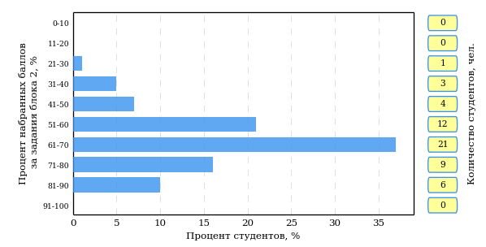  
Рисунок 3.38 – Гистограмма плотности распределения результатов выполнения заданий блока 2 ПИМ по дисциплине «Социология»

На рисунке 3.39 отображены результаты выполнения заданий блока 2 ПИМ по дисциплине «Социология» выборкой студентов.

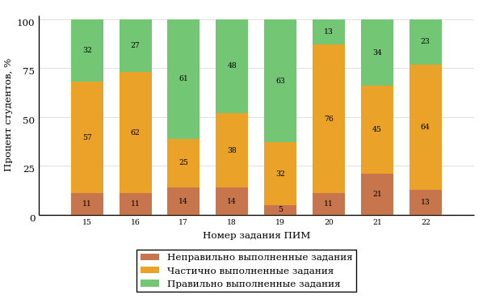  
Рисунок 3.39 – Диаграмма результатов выполнения студентами заданий блока 2  
ПИМ по дисциплине «Социология»

Распределение студентов по результатам выполнения заданий блока 3 ПИМ по дисциплине «Социология» представлено на диаграмме (рисунок 3.40).

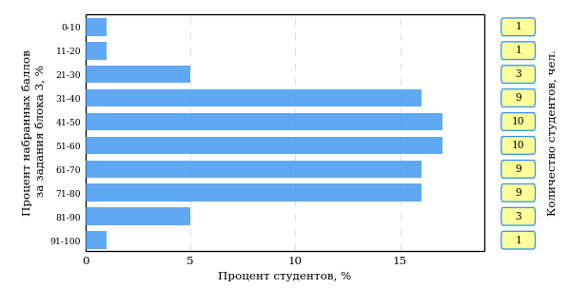  
Рисунок 3.40 – Гистограмма плотности распределения результатов выполнения заданий блока 3 ПИМ по дисциплине «Социология»

На рисунке 3.41 отображены результаты решения заданий блока 3 ПИМ по дисциплине «Социология» выборкой студентов.

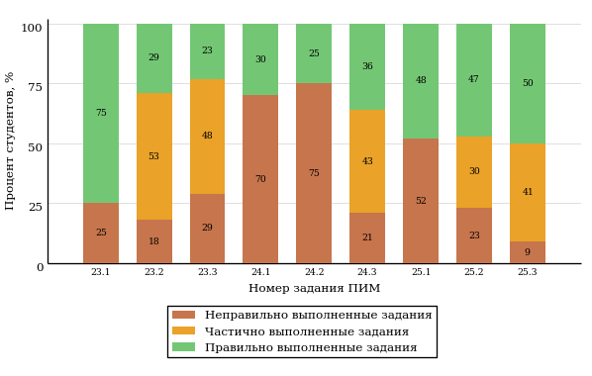  
Рисунок 3.41 – Диаграмма результатов выполнения студентами заданий блока 3  
ПИМ по дисциплине «Социология»

Распределение студентов направления подготовки 081100.62 «Государственное и муниципальное управление» вуза по уровням обученности на основе результатов ФЭПО-18 показано на диаграмме (рисунок 3.42).

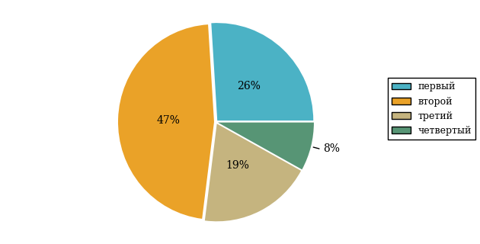  
Рисунок 3.42 – Круговая диаграмма распределения результатов обучения студентов по уровням обученности

В соответствии с моделью оценки результатов обучения процент студентов направления подготовки 081100.62 «Государственное и муниципальное управление» вуза на уровне обученности не ниже второго (по дисциплине «Социология» цикла ГСЭ ФГОС ВПО) составляет 74%.

# Интернет-тестирование в сфере образования

**Интернет-тренажеры в сфере образования**



**Цель проекта** – оценка знаний, умений, навыков обучающихся  
и целенаправленная тренировка в процессе многократного решения тестовых заданий.

**Возможности Интернет-тренажеров:**

* самоподготовка студентов к процедурам контроля качества образования в режимах «Обучение» и «Самоконтроль»;
* осуществление преподавателем текущего контроля студентов при изучении дисциплины в рамках учебного процесса;
* выполнение лабораторного практикума, обращение к видеолекциям, справочным материалам с использованием технологий Flash, Drag&Drop и т.д.;
* проведение студентом работы над ошибками.

**Для студентов:**

* осмысление и закрепление  
  пройденного материала  
  по дисциплине с помощью подсказок, информации справочного характера, текста правильного решения;
* оценка собственного уровня знаний и умений, в том числе  
  в условиях, максимально приближенных к реальному контрольному тестированию.

**Для преподавателей:**

* диагностика уровня знаний студентов не только по отдельным разделам или темам, но и по всему курсу дисциплины;
* анализ подробных протоколов ответов студентов;
* получение сводных рейтинг-листов по результатам тестирования студенческих групп.

Использование Интернет-тренажеров становится необычайно популярным: **только с сентября 2012 года по декабрь 2013 года** системой Интернет-тренажеров воспользовались свыше **11 000 000** студентов из **675** образовательных организаций **81** региона Российской Федерации.

**Для поступающих в аспирантуру:**

Специально для поступающих  
в аспирантуру созданы Интернет-тренажеры, предназначенные  
для подготовки к вступительным  
и кандидатским экзаменам  
по дисциплинам:

* «История и философия науки»;
* «Английский язык».

Интернет-тренажер по дисциплине «Английский язык» предоставляет поступающим в аспирантуру возможность проводить **аудирование**  
с помощью встроенного в систему плеера:

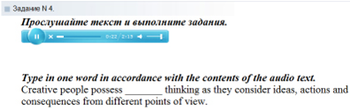

**Для абитуриентов:**

Для целенаправленной подготовки абитуриентов к единым государственным экзаменам (ЕГЭ) разработаны Интернет-тренажеры, гармонизированные с контрольно-измерительными материалами ЕГЭ 2009–2013 гг., а также предложены тестовые материалы, включающие авторские решения заданий  
демонстрационных вариантов ЕГЭ.



Диагностическое Интернет-тестирование студентов первого курса

**Цель проекта** – оценка уровня фундаментальной подготовки первокурсников по **9 (на базе 11 классов)** и по **2** **(на базе 9 классов)** предметам школьного курса, а также диагностика психологической готовности к обучению в вузе/ссузе.

**Возможности диагностического тестирования:**

* выявление «проблемных» разделов учебной программы  
  в начале обучения;
* формирование информационно-аналитического отчета по каждой из дисциплин;
* проведение мониторинговых исследований (для ОО, неоднократно участвовавших  
  в диагностическом тестировании).

**Диагностика уровня знаний** позволяет определить реальный уровень знаний и умений студентов-первокурсников по дисциплинам

**на базе 11 классов:**

* «Английский язык»;
* «Биология»;
* «Информатика»;
* «История»;
* «Математика»;
* «Обществознание»;
* «Русский язык»;
* «Физика»;
* «Химия».

**на** **базе 9 классов:**

* «Математика»;
* «Русский язык».



**Диагностика готовности первокурсников**к продолжению обучения в вузе выявляет особенности мотивации к учению  
и интеллектуальные способности как факторы дальнейшего успешного обучения студентов  
в вузе.

**Для образовательной организации:**

* выявление имеющихся проблем на начальной стадии обучения;
* эффективная проверка знаний в условиях массового контроля;
* автоматическая проверка результатов тестирования.

Результаты диагностического тестирования первокурсников позволяют спрогнозировать успешность учебной деятельности студентов, выявить пробелы в знаниях уже на начальном этапе обучения, а также принять обоснованные управленческие решения по развитию и саморазвитию студентов для эффективного обучения в образовательной организации.

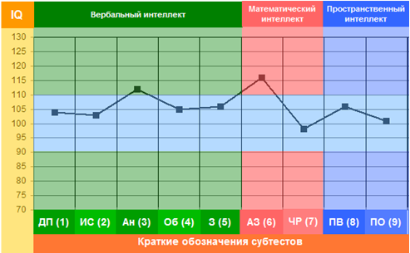

# Приложение 1. Модель педагогических измерительных материалов

При проведении ФЭПО в рамках компетентностного подхода используется уровневая модель педагогических измерительных материалов (ПИМ), представленная в трех взаимосвязанных блоках (рис.1).

  
Рис. 1. Трехмерная структура уровневой модели ПИМ

**Первый блок (тематическое наполнение)** – задания на уровне «знать», в которых очевиден способ решения, усвоенный студентом при изучении дисциплины. Задания этого блока выявляют в основном знаниевый компонент по дисциплине и оцениваются по бинарной шкале «правильно-неправильно».

**Второй блок (модульное наполнение)** – задания на уровне «знать» и «уметь», в которых нет явного указания на способ выполнения, и студент для их решения самостоятельно выбирает один из изученных способов. Задания данного блока позволяют оценить не только знания по дисциплине, но и умения пользоваться ими при решении стандартных, типовых задач. Результаты выполнения этого блока оцениваются с учетом частично правильно выполненных заданий.

**Третий блок** **(кейс-наполнение)** – задания на уровне «знать», «уметь», «владеть». Он представлен кейс-заданиями, содержание которых предполагает использование комплекса умений и навыков, для того чтобы студент мог самостоятельно сконструировать способ решения, комбинируя известные ему способы и привлекая знания из разных дисциплин. Кейс-задание представляет собой учебное задание, состоящее из описания реальной практической ситуации и совокупности сформулированных к ней вопросов к ней. Выполнение студентом кейс-заданий требует решения поставленной проблемы (ситуации) в целом и проявления умения анализировать конкретную информацию прослеживать причинно-следственные связи, выделять ключевые проблемы и методы их решения. В отличие от первых двух блоков задания третьего блока носят интегральный (summative) характер и позволяют формировать нетрадиционный способ мышления, характерный и необходимый для современного человека.

# Приложение 2. Характеристика уровней обученности по дисциплине «Математика»

**УРОВЕНЬ 1** *(первый)*

*Характеристика*: Достигнутый уровень оценки результатов обучения показывает, что студент продемонстрировал отдельные знания базовых вопросов по дисциплине «Математика», но не овладел системой основных понятий и инструментов алгебры и геометрии, математического анализа, теории вероятностей и математической статистики, необходимых для исследования объектов в стандартных ситуациях профессиональной деятельности, построения математических моделей объектов профессиональной деятельности; не умеет использовать математический язык и математическую символику при построении моделей прикладных задач.

**УРОВЕНЬ 2** *(второй)*

*Характеристика:*Достигнутый уровень оценки результатов обучения показывает, что студент обладает необходимой системой основных знаний по дисциплине «Математика»; навыками решения задач линейной алгебры, математического анализа, теории вероятностей и математической статистики; владеет отдельными методами современного математического инструментария, необходимого для обработки и анализа информации по теме исследования; умеет решать типовые математические задачи и использовать математический язык и математическую символику для моделирования прикладных задач.

**УРОВЕНЬ 3** *(третий)*

*Характеристика:*Достигнутый студентом уровень оценки результатов обучения по дисциплине «Математика» показывает, что студент продемонстрировал глубокое усвоение базовых знаний и развитые практические умения и навыки в применении современного математического инструментария для исследования объектов профессиональной деятельности; владеет основами математического моделирования прикладных задач, решаемых аналитическими методами; умеет строить математические модели объектов профессиональной деятельности.

**УРОВЕНЬ 4** *(четвертый)*

*Характеристика:*Достигнутый уровень оценки результатов обучения по дисциплине «Математика» свидетельствует о том, что студент овладел современными математическими методами решения типовых задач профессиональной деятельности; методикой построения, анализа и применения математических моделей; умеет использовать математические и инструментальные средства для обработки и анализа информации по теме исследования в стандартных и нестандартных ситуациях; применять математические методы анализа и моделирования теоретических и экспериментальных исследований для решения прикладных задач.

# Приложение 3. Формы представления обобщенных результатов тестирования студентов

Обращаем Ваше внимание на то, что данное приложение содержит примеры графических форм для анализа результатов тестирования. ***Данные примеры не относятся к результатам тестирования студентов Вашего вуза (ссуза).***

Для оценки качества подготовки студентов результаты тестирования представлены в формах, удобных для принятия организационных и методических решений:

* диаграмма распределения результатов тестирования студентов по уровням обученности («лестница Беспалько»);
* диаграмма ранжирования ООП вузов (ссузов) – участников по показателю «Доля студентов на уровне обученности не ниже второго»;
* диаграмма распределения результатов обучения студентов за три последовательных этапа ФЭПО;
* гистограмма плотности распределения результатов тестирования студентов;
* круговая диаграмма распределения результатов обучения студентов;
* гистограмма плотности распределения результатов выполнения заданий

блока ПИМ по дисциплине;

* карта коэффициентов решаемости заданий по темам первого блока ПИМ по дисциплине;
* диаграмма результатов выполнения заданий второго и третьего блоков ПИМ по дисциплине.

*Диаграмма распределения результатов тестирования студентов по уровням обученности («лестница Беспалько»)* позволяет оценить распределение результатов для данной группы тестируемых по уровням обученности и провести сравнение с аналогичными результатами участников ФЭПО. После диаграммы (рисунок 1) приводится информация о значении процента студентов, находящихся на уровне обученности не ниже второго как для выборки студентов вуза (ссуза), так и для выборки студентов вузов (ссузов) – участников в рамках текущего этапа ФЭПО).



**99%**

**86%**

**34%**

**31%**

**21%**

**14%**

**1%**

**5%**

**27%**

**67%**

|  |  |
| --- | --- |
| вуз | вузы-участники |

Рисунок 1 – Диаграмма распределения результатов тестирования студентов  
по уровням обученности

*Диаграмма ранжирования ООП вузов (ссузов) – участников по показателю «Доля студентов на уровне обученности не ниже второго»*  позволяет сравнить результаты обучения студентов образовательной программы (специальности) с результатами студентов аналогичных программ (специальностей) других образовательных организаций – участников ФЭПО и определить на общем фоне место вуза (ссуза) по данному показателю. На диаграмме (рисунок 2) красной линией показан критерий оценки результатов обучения «60 % студентов на уровне обученности не ниже второго», темным столбиком отмечен результат по этому показателю для направления подготовки вуза на фоне вузов – участников ФЭПО, реализующих данное направление подготовки.

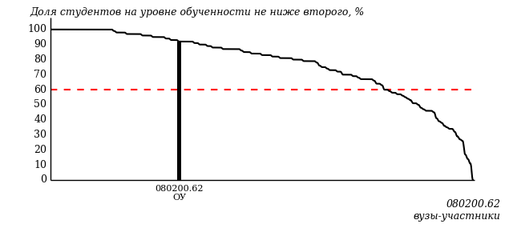

Рисунок 2 – Диаграмма ранжирования ООП вузов-участников  
по показателю «Доля студентов на уровне обученности не ниже второго»

*Диаграмма распределения результатов обучения студентов за три последовательных этапа ФЭПО* позволяет мониторить результаты обучения студентов по вузу в целом, по направлению подготовки (специальности), по дисциплине и провести сравнение с аналогичными результатами (рисунок 3).

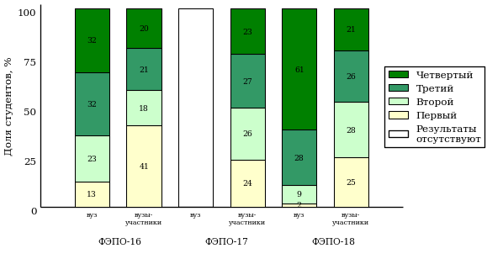

Рисунок 3 – Диаграмма распределения результатов обучения студентов  
за три последовательных этапа ФЭПО

*Гистограмма плотности распределения результатов тестирования студентов* используется для характеристики плотности распределения данных по проценту набранных баллов за выполнение ПИМ. Каждый столбик на диаграмме (рисунок 4) показывает долю студентов, результаты которых лежат в данном 5-процентном интервале. По гистограмме определяется характер распределения результатов для данной группы тестируемых и могут быть выделены подгруппы студентов с различным качеством подготовки. Согласно предложенной модели оценки качества подготовки студентов гистограмма должна быть смещена в сторону более высоких процентов за выполнение ПИМ. Столбцы разного цвета характеризуют результаты образовательной организации и аналогичные результаты участников ФЭПО, что позволяет провести сравнение по проценту набранных баллов за выполнение ПИМ.



Рисунок 4 – Гистограмма плотности распределения результатов тестирования студентов  
с наложением на общий результат участников

Гистограмму плотности распределения результатов тестирования студентов (рисунок 5) можно использовать для проведения экспресс-оценки результатов тестирования студентов вуза (ссуза), позволяющей сравнить набранные баллы за выполнение ПИМ с соответствующим уровнем обученности. По данному показателю предложена интервальная шкала: [0%; 50%), [50%; 70%), [70%; 90%), [90%; 100%]. Столбцы различного цвета указывают на долю студентов, находящихся соответственно на первом, втором, третьем и четвертом уровнях обученности.



Рисунок 5 – Гистограмма плотности распределения результатов тестирования студентов  
вуза (ссуза) по уровням обученности в соответствии с процентом набранных баллов  
за выполнение ПИМ

*На круговой диаграмме распределения результатов обучения студентов* показана доля студентов на каждом из четырех уровней обученности (рисунок 6).



Рисунок 6 – Круговая диаграмма распределения результатов обучения студентов  
по уровням обученности

Данная диаграмма по дисциплине строится для выборки студентов направления подготовки (специальности) образовательной организации. В соответствии с критерием оценки результатов обучения на уровне обученности не ниже второго должно находиться не менее 60% студентов.

*Гистограмма плотности распределения результатов выполнения заданий блока ПИМ по дисциплине*. По итогам выполнения заданий каждого из блоков ПИМ строится гистограмма плотности распределения результатов (рисунок 7).

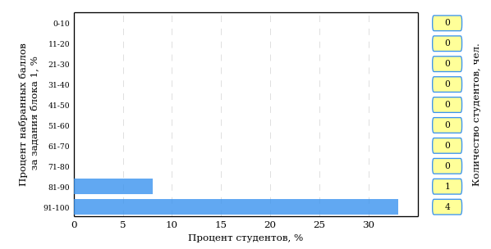

Рисунок 7 – Гистограмма плотности распределения результатов  
выполнения заданий блока ПИМ по дисциплине

Каждый горизонтальный столбик на диаграмме (рисунок 7) характеризует долю студентов (число которых приводится в вертикальном столбце справа), результаты которых лежат в 10-процентном интервале баллов блока. Данная гистограмма строится для анализа результатов выполнения заданий каждого отдельного блока ПИМ.

*Карта коэффициентов решаемости заданий по темам первого блока ПИМ по дисциплине* предназначена для содержательного анализа качества подготовки студентов по контролируемым темам дисциплины. По вертикальной оси отложены значения коэффициентов решаемости заданий, номера которых указаны по горизонтальной оси (рисунок 8).



Рисунок 8 – Карта коэффициентов решаемости заданий  
по темам первого блока ПИМ по дисциплине

Значения коэффициентов решаемости для заданий рассчитываются как отношение числа студентов, решивших задание по данной теме, к общему числу участников решавших данное задание. При анализе результатов тестирования по карте коэффициентов решаемости можно придерживаться следующей классификации: легкие задания – коэффициент решаемости от 0,7 до 1,0; задания средней трудности – коэффициент решаемости от 0,4 до 0,7; трудные задания – коэффициент решаемости менее 0,4.

*Диаграмма распределения результатов выполнения заданий второго и третьего блоков ПИМ* *по дисциплине* выборкой студентов представлена на рисунке 9.



Рисунок 9 – Диаграмма результатов выполнения заданий блока ПИМ по дисциплине

В каждом столбце различным цветом показаны проценты студентов, правильно выполнивших задание, частично выполнивших задание, либо выполнивших задание неправильно.

В приведенных материалах использованы формы представления результатов тестирования студентов, удобные для принятия решений на различных уровнях управления учебным процессом в образовательном учреждении.

# Приложение 4. Рейтинг-листы

## Направление подготовки 020100.62 «Химия»

Группа: ОБ-020100-31н

Трудоемкость: не больше 3 кредитов

| **№ п/п** | **ФИО студента** | **Логин** | **Кол-во заданий, на которые даны ответы** | **Количество набранных баллов** | **Процент набранных баллов за выполнение ПИМ** | **Уровень обученности** |
| --- | --- | --- | --- | --- | --- | --- |
| 1 | Будина Юлия Олеговна <2162332> | 05fs229523 | 31 из 31 | Блок 1 – 57% (8 из 14 баллов)  Блок 2 – 75% (12 из 16 баллов)  Блок 3 – 70% (14 из 20 баллов) | 68% | третий |
| 2 | Коротаева Маргарита Владимировна <216058 | 05fs229524 | 31 из 31 | Блок 1 – 64% (9 из 14 баллов)  Блок 2 – 88% (14 из 16 баллов)  Блок 3 – 55% (11 из 20 баллов) | 68% | второй |
| 3 | Петухова Анна Михайловна <2160577> | 05fs229527 | 31 из 31 | Блок 1 – 79% (11 из 14 баллов)  Блок 2 – 63% (10 из 16 баллов)  Блок 3 – 50% (10 из 20 баллов) | 62% | второй |
| 4 | Холстинина Александра Петровна <2160572> | 05fs229529 | 31 из 31 | Блок 1 – 57% (8 из 14 баллов)  Блок 2 – 50% (8 из 16 баллов)  Блок 3 – 70% (14 из 20 баллов) | 60% | второй |
| 5 | Мазикова Инзиля Ринасовна <2160569> | 05fs229526 | 31 из 31 | Блок 1 – 64% (9 из 14 баллов)  Блок 2 – 50% (8 из 16 баллов)  Блок 3 – 60% (12 из 20 баллов) | 58% | первый |
| 6 | Лопатина Ксения Александровна <2160584> | 05fs229525 | 31 из 31 | Блок 1 – 43% (6 из 14 баллов)  Блок 2 – 63% (10 из 16 баллов)  Блок 3 – 60% (12 из 20 баллов) | 56% | первый |
| 7 | Фот Кирилл Сергеевич <2160578> | 05fs229528 | 31 из 31 | Блок 1 – 14% (2 из 14 баллов)  Блок 2 – 63% (10 из 16 баллов)  Блок 3 – 40% (8 из 20 баллов) | 40% | первый |

Группа: ОБ-020100-32ф

Трудоемкость: не больше 3 кредитов

| **№ п/п** | **ФИО студента** | **Логин** | **Кол-во заданий, на которые даны ответы** | **Количество набранных баллов** | **Процент набранных баллов за выполнение ПИМ** | **Уровень обученности** |
| --- | --- | --- | --- | --- | --- | --- |
| 1 | Князева Валентина Сергеевна <2160581> | 05fs229571 | 31 из 31 | Блок 1 – 86% (12 из 14 баллов)  Блок 2 – 75% (12 из 16 баллов)  Блок 3 – 90% (18 из 20 баллов) | 84% | четвертый |
| 2 | Павлова Александра Юрьевна <2160579> | 05fs229572 | 31 из 31 | Блок 1 – 79% (11 из 14 баллов)  Блок 2 – 81% (13 из 16 баллов)  Блок 3 – 80% (16 из 20 баллов) | 80% | четвертый |
| 3 | Сергеева Кристина Александровна <2160582> | 05fs229574 | 31 из 31 | Блок 1 – 100% (14 из 14 баллов)  Блок 2 – 63% (10 из 16 баллов)  Блок 3 – 80% (16 из 20 баллов) | 80% | третий |
| 4 | Передвигина Ольга Николаевна <2165059> | 05fs229573 | 31 из 31 | Блок 1 – 93% (13 из 14 баллов)  Блок 2 – 81% (13 из 16 баллов)  Блок 3 – 45% (9 из 20 баллов) | 70% | третий |
| 5 | Жижина Марина Сергеевна <2160575> | 05fs229569 | 31 из 31 | Блок 1 – 71% (10 из 14 баллов)  Блок 2 – 75% (12 из 16 баллов)  Блок 3 – 65% (13 из 20 баллов) | 70% | третий |
| 6 | Ермолаева Анастасия Петровна <2160576> | 05fs229568 | 31 из 31 | Блок 1 – 50% (7 из 14 баллов)  Блок 2 – 75% (12 из 16 баллов)  Блок 3 – 80% (16 из 20 баллов) | 70% | третий |
| 7 | Калинин Егор Маратович <2160568> | 05fs229570 | 31 из 31 | Блок 1 – 64% (9 из 14 баллов)  Блок 2 – 75% (12 из 16 баллов)  Блок 3 – 60% (12 из 20 баллов) | 66% | второй |
| 8 | Дмитриев Дмитрий Владиславович <2160567> | 05fs229567 | 31 из 31 | Блок 1 – 29% (4 из 14 баллов)  Блок 2 – 69% (11 из 16 баллов)  Блок 3 – 60% (12 из 20 баллов) | 54% | первый |
| 9 | Федорова Ксения Сергеевна <2160583> | 05fs229575 | 31 из 31 | Блок 1 – 43% (6 из 14 баллов)  Блок 2 – 63% (10 из 16 баллов)  Блок 3 – 40% (8 из 20 баллов) | 48% | первый |

## Направление подготовки 020400.62 «Биология»

Группа: ОБ-020400-31ф

Трудоемкость: не больше 3 кредитов

| **№ п/п** | **ФИО студента** | **Логин** | **Кол-во заданий, на которые даны ответы** | **Количество набранных баллов** | **Процент набранных баллов за выполнение ПИМ** | **Уровень обученности** |
| --- | --- | --- | --- | --- | --- | --- |
| 1 | Макарова Инна Андреевна <2160607> | 05fs230054 | 31 из 31 | Блок 1 – 71% (10 из 14 баллов)  Блок 2 – 69% (11 из 16 баллов)  Блок 3 – 85% (17 из 20 баллов) | 76% | третий |
| 2 | Осокина Дарина Сергеевна <2160618> | 05fs230057 | 31 из 31 | Блок 1 – 57% (8 из 14 баллов)  Блок 2 – 75% (12 из 16 баллов)  Блок 3 – 80% (16 из 20 баллов) | 72% | третий |
| 3 | Поносова Ираида Андреевна <2160629> | 05fs230058 | 31 из 31 | Блок 1 – 71% (10 из 14 баллов)  Блок 2 – 75% (12 из 16 баллов)  Блок 3 – 55% (11 из 20 баллов) | 66% | третий |
| 4 | Широбокова Алёна Алексеевна <2160608> | 05fs230061 | 31 из 31 | Блок 1 – 57% (8 из 14 баллов)  Блок 2 – 63% (10 из 16 баллов)  Блок 3 – 90% (18 из 20 баллов) | 72% | второй |
| 5 | Волкова Анастасия Владимировна <2160627> | 05fs230051 | 31 из 31 | Блок 1 – 86% (12 из 14 баллов)  Блок 2 – 63% (10 из 16 баллов)  Блок 3 – 65% (13 из 20 баллов) | 70% | второй |
| 6 | Кудашева Елена Леонидовна <2160645> | 05fs230053 | 31 из 31 | Блок 1 – 93% (13 из 14 баллов)  Блок 2 – 63% (10 из 16 баллов)  Блок 3 – 55% (11 из 20 баллов) | 68% | второй |
| 7 | Клеменова Ирина Андреевна <2160622> | 05fs230052 | 31 из 31 | Блок 1 – 79% (11 из 14 баллов)  Блок 2 – 63% (10 из 16 баллов)  Блок 3 – 50% (10 из 20 баллов) | 62% | второй |
| 8 | Мосина Вера Владимировна <2160602> | 05fs230056 | 31 из 31 | Блок 1 – 71% (10 из 14 баллов)  Блок 2 – 50% (8 из 16 баллов)  Блок 3 – 25% (5 из 20 баллов) | 46% | второй |
| 9 | Чирков Александр Николаевич <2160610> | 05fs230060 | 31 из 31 | Блок 1 – 43% (6 из 14 баллов)  Блок 2 – 69% (11 из 16 баллов)  Блок 3 – 65% (13 из 20 баллов) | 60% | первый |
| 10 | Старцева Виктория Сергеевна <2162327> | 05fs230059 | 31 из 31 | Блок 1 – 43% (6 из 14 баллов)  Блок 2 – 69% (11 из 16 баллов)  Блок 3 – 50% (10 из 20 баллов) | 54% | первый |

Группа: ОБ-020400-32з

Трудоемкость: не больше 3 кредитов

| **№ п/п** | **ФИО студента** | **Логин** | **Кол-во заданий, на которые даны ответы** | **Количество набранных баллов** | **Процент набранных баллов за выполнение ПИМ** | **Уровень обученности** |
| --- | --- | --- | --- | --- | --- | --- |
| 1 | Ускова Алеся Валерьевна <2160594> | 05fs230214 | 31 из 31 | Блок 1 – 71% (10 из 14 баллов)  Блок 2 – 88% (14 из 16 баллов)  Блок 3 – 80% (16 из 20 баллов) | 80% | четвертый |
| 2 | Михеева Юлия Андреевна <2164844> | 05fs230211 | 31 из 31 | Блок 1 – 57% (8 из 14 баллов)  Блок 2 – 75% (12 из 16 баллов)  Блок 3 – 75% (15 из 20 баллов) | 70% | третий |
| 3 | Мышкина Марина Андреевна <2163531> | 05fs230212 | 31 из 31 | Блок 1 – 50% (7 из 14 баллов)  Блок 2 – 63% (10 из 16 баллов)  Блок 3 – 90% (18 из 20 баллов) | 70% | второй |
| 4 | Курдюмова Виктория Сергеевна <2160642> | 05fs230210 | 31 из 31 | Блок 1 – 50% (7 из 14 баллов)  Блок 2 – 63% (10 из 16 баллов)  Блок 3 – 80% (16 из 20 баллов) | 66% | второй |
| 5 | Каргашин Сергей Алексеевич <2160623> | 05fs230208 | 31 из 31 | Блок 1 – 79% (11 из 14 баллов)  Блок 2 – 63% (10 из 16 баллов)  Блок 3 – 55% (11 из 20 баллов) | 64% | второй |
| 6 | Камаева Елена Алексеевна <2162134> | 05fs230207 | 31 из 31 | Блок 1 – 64% (9 из 14 баллов)  Блок 2 – 69% (11 из 16 баллов)  Блок 3 – 45% (9 из 20 баллов) | 58% | первый |
| 7 | Гребенкина Юлия Александровна <2160634> | 05fs230205 | 31 из 31 | Блок 1 – 57% (8 из 14 баллов)  Блок 2 – 50% (8 из 16 баллов)  Блок 3 – 45% (9 из 20 баллов) | 50% | первый |
| 8 | Никитина Екатерина Юрьевна <2163728> | 05fs230213 | 31 из 31 | Блок 1 – 43% (6 из 14 баллов)  Блок 2 – 50% (8 из 16 баллов)  Блок 3 – 45% (9 из 20 баллов) | 46% | первый |
| 9 | Владимирова Татьяна Ивановна <2160606> | 05fs230204 | 31 из 31 | Блок 1 – 36% (5 из 14 баллов)  Блок 2 – 31% (5 из 16 баллов)  Блок 3 – 60% (12 из 20 баллов) | 44% | первый |
| 10 | Ефремов Андрей Вячеславович <2160641> | 05fs230206 | 31 из 31 | Блок 1 – 57% (8 из 14 баллов)  Блок 2 – 38% (6 из 16 баллов)  Блок 3 – 30% (6 из 20 баллов) | 40% | первый |

Группа: ОБ-020400-33б

Трудоемкость: не больше 3 кредитов

| **№ п/п** | **ФИО студента** | **Логин** | **Кол-во заданий, на которые даны ответы** | **Количество набранных баллов** | **Процент набранных баллов за выполнение ПИМ** | **Уровень обученности** |
| --- | --- | --- | --- | --- | --- | --- |
| 1 | Роготнева Татьяна Юрьевна <2160595> | 05fs230223 | 31 из 31 | Блок 1 – 79% (11 из 14 баллов)  Блок 2 – 63% (10 из 16 баллов)  Блок 3 – 60% (12 из 20 баллов) | 66% | второй |
| 2 | Кутузов Владислав Викторович <2160587> | 05fs230217 | 31 из 31 | Блок 1 – 64% (9 из 14 баллов)  Блок 2 – 75% (12 из 16 баллов)  Блок 3 – 60% (12 из 20 баллов) | 66% | второй |
| 3 | Фазлиева Гузалия Фаридовна <2160639> | 05fs230225 | 31 из 31 | Блок 1 – 79% (11 из 14 баллов)  Блок 2 – 63% (10 из 16 баллов)  Блок 3 – 55% (11 из 20 баллов) | 64% | второй |
| 4 | Пиляева Анна Александровна <2160620> | 05fs230220 | 31 из 31 | Блок 1 – 79% (11 из 14 баллов)  Блок 2 – 44% (7 из 16 баллов)  Блок 3 – 60% (12 из 20 баллов) | 60% | второй |
| 5 | Петрова Ольга Николаевна <2160633> | 05fs230219 | 31 из 31 | Блок 1 – 50% (7 из 14 баллов)  Блок 2 – 56% (9 из 16 баллов)  Блок 3 – 65% (13 из 20 баллов) | 58% | первый |
| 6 | Прозорова Наталья Александровна <2160609> | 05fs230221 | 31 из 31 | Блок 1 – 64% (9 из 14 баллов)  Блок 2 – 50% (8 из 16 баллов)  Блок 3 – 60% (12 из 20 баллов) | 58% | первый |
| 7 | Русанова Дарья Алексеевна <2160628> | 05fs230224 | 31 из 31 | Блок 1 – 43% (6 из 14 баллов)  Блок 2 – 63% (10 из 16 баллов)  Блок 3 – 60% (12 из 20 баллов) | 56% | первый |
| 8 | Шигапова Рамиля Рамиловна <2160604> | 05fs230226 | 31 из 31 | Блок 1 – 57% (8 из 14 баллов)  Блок 2 – 56% (9 из 16 баллов)  Блок 3 – 55% (11 из 20 баллов) | 56% | первый |
| 9 | Лебедева Наталия Сергеевна <2160638> | 05fs230218 | 31 из 31 | Блок 1 – 64% (9 из 14 баллов)  Блок 2 – 56% (9 из 16 баллов)  Блок 3 – 35% (7 из 20 баллов) | 50% | первый |
| 10 | Кадрова Яна Васильевна <1176837> | 05fs230216 | 31 из 31 | Блок 1 – 50% (7 из 14 баллов)  Блок 2 – 50% (8 из 16 баллов)  Блок 3 – 30% (6 из 20 баллов) | 42% | первый |
| 11 | Решетникова Кристина Юрьевна <2160588> | 05fs230222 | 31 из 31 | Блок 1 – 14% (2 из 14 баллов)  Блок 2 – 56% (9 из 16 баллов)  Блок 3 – 40% (8 из 20 баллов) | 38% | первый |

Группа: ОБ-020400-34к

Трудоемкость: не больше 3 кредитов

| **№ п/п** | **ФИО студента** | **Логин** | **Кол-во заданий, на которые даны ответы** | **Количество набранных баллов** | **Процент набранных баллов за выполнение ПИМ** | **Уровень обученности** |
| --- | --- | --- | --- | --- | --- | --- |
| 1 | Вахрушева Ксения Михайловна <2160615> | 05fs230231 | 31 из 31 | Блок 1 – 93% (13 из 14 баллов)  Блок 2 – 75% (12 из 16 баллов)  Блок 3 – 85% (17 из 20 баллов) | 84% | четвертый |
| 2 | Богданова Кристина Владимировна <2160611> | 05fs230229 | 31 из 31 | Блок 1 – 71% (10 из 14 баллов)  Блок 2 – 81% (13 из 16 баллов)  Блок 3 – 85% (17 из 20 баллов) | 80% | четвертый |
| 3 | Аверкиев Алексей Владимирович <2162131> | 05fs230227 | 31 из 31 | Блок 1 – 79% (11 из 14 баллов)  Блок 2 – 75% (12 из 16 баллов)  Блок 3 – 75% (15 из 20 баллов) | 76% | четвертый |
| 4 | Шайдулина Рушания Радиковна <2162132> | 05fs230236 | 31 из 31 | Блок 1 – 71% (10 из 14 баллов)  Блок 2 – 69% (11 из 16 баллов)  Блок 3 – 95% (19 из 20 баллов) | 80% | третий |
| 5 | Юнусов Артем Рустамович <2160589> | 05fs230237 | 31 из 31 | Блок 1 – 79% (11 из 14 баллов)  Блок 2 – 69% (11 из 16 баллов)  Блок 3 – 85% (17 из 20 баллов) | 78% | третий |
| 6 | Березкина Светлана Юрьевна <2160624> | 05fs230228 | 31 из 31 | Блок 1 – 71% (10 из 14 баллов)  Блок 2 – 69% (11 из 16 баллов)  Блок 3 – 85% (17 из 20 баллов) | 76% | третий |
| 7 | Сухих Александра Сергеевна <2160637> | 05fs230234 | 31 из 31 | Блок 1 – 64% (9 из 14 баллов)  Блок 2 – 69% (11 из 16 баллов)  Блок 3 – 75% (15 из 20 баллов) | 70% | второй |
| 8 | Колмогоров Григорий Андреевич <2160616> | 05fs230232 | 31 из 31 | Блок 1 – 43% (6 из 14 баллов)  Блок 2 – 69% (11 из 16 баллов)  Блок 3 – 75% (15 из 20 баллов) | 64% | второй |
| 9 | Фёдоров Олег Игоревич <2160600> | 05fs230235 | 31 из 31 | Блок 1 – 57% (8 из 14 баллов)  Блок 2 – 50% (8 из 16 баллов)  Блок 3 – 80% (16 из 20 баллов) | 64% | второй |
| 10 | Брызгалова Марина Андреевна <2160640> | 05fs230230 | 31 из 31 | Блок 1 – 50% (7 из 14 баллов)  Блок 2 – 69% (11 из 16 баллов)  Блок 3 – 55% (11 из 20 баллов) | 58% | первый |
| 11 | Леконцев Дмитрий Олегович <2160617> | 05fs230233 | 31 из 31 | Блок 1 – 29% (4 из 14 баллов)  Блок 2 – 63% (10 из 16 баллов)  Блок 3 – 50% (10 из 20 баллов) | 48% | первый |

Группа: ОБ-020400-35х

Трудоемкость: не больше 3 кредитов

| **№ п/п** | **ФИО студента** | **Логин** | **Кол-во заданий, на которые даны ответы** | **Количество набранных баллов** | **Процент набранных баллов за выполнение ПИМ** | **Уровень обученности** |
| --- | --- | --- | --- | --- | --- | --- |
| 1 | Зайцева Надежда Васильевна <2160625> | 05fs230243 | 31 из 31 | Блок 1 – 79% (11 из 14 баллов)  Блок 2 – 88% (14 из 16 баллов)  Блок 3 – 50% (10 из 20 баллов) | 70% | третий |
| 2 | Асанова Ирина Валентиновна <2160605> | 05fs230240 | 31 из 31 | Блок 1 – 86% (12 из 14 баллов)  Блок 2 – 56% (9 из 16 баллов)  Блок 3 – 70% (14 из 20 баллов) | 70% | третий |
| 3 | Кириллова Мария Николаевна <2160632> | 05fs230246 | 31 из 31 | Блок 1 – 71% (10 из 14 баллов)  Блок 2 – 81% (13 из 16 баллов)  Блок 3 – 50% (10 из 20 баллов) | 66% | третий |
| 4 | Яковлев Дмитрий Владимирович <2160619> | 05fs230248 | 31 из 31 | Блок 1 – 43% (6 из 14 баллов)  Блок 2 – 75% (12 из 16 баллов)  Блок 3 – 70% (14 из 20 баллов) | 64% | третий |
| 5 | Антипова Юлия Анатольевна <2160646> | 05fs230238 | 31 из 31 | Блок 1 – 100% (14 из 14 баллов)  Блок 2 – 69% (11 из 16 баллов)  Блок 3 – 60% (12 из 20 баллов) | 74% | второй |
| 6 | Кузнецов Денис Анатольевич <2160612> | 05fs230247 | 31 из 31 | Блок 1 – 93% (13 из 14 баллов)  Блок 2 – 69% (11 из 16 баллов)  Блок 3 – 50% (10 из 20 баллов) | 68% | второй |
| 7 | Гладиков Евгений Сергеевич <2162135> | 05fs230241 | 31 из 31 | Блок 1 – 71% (10 из 14 баллов)  Блок 2 – 63% (10 из 16 баллов)  Блок 3 – 65% (13 из 20 баллов) | 66% | второй |
| 8 | Иванцова Екатерина Ивановна <2160601> | 05fs230244 | 31 из 31 | Блок 1 – 79% (11 из 14 баллов)  Блок 2 – 56% (9 из 16 баллов)  Блок 3 – 55% (11 из 20 баллов) | 62% | второй |
| 9 | Дядькина Елена Владимировна <2160630> | 05fs230242 | 31 из 31 | Блок 1 – 71% (10 из 14 баллов)  Блок 2 – 56% (9 из 16 баллов)  Блок 3 – 50% (10 из 20 баллов) | 58% | второй |
| 10 | Антонов Дмитрий Иванович <2160636> | 05fs230239 | 31 из 31 | Блок 1 – 50% (7 из 14 баллов)  Блок 2 – 63% (10 из 16 баллов)  Блок 3 – 50% (10 из 20 баллов) | 54% | первый |
| 11 | Ипаева Лиана Ревовна <2162329> | 05fs230245 | 31 из 31 | Блок 1 – 29% (4 из 14 баллов)  Блок 2 – 50% (8 из 16 баллов)  Блок 3 – 50% (10 из 20 баллов) | 44% | первый |

## Направление подготовки 080100.62 «Экономика»

Группа: ОБ-080111-11

Трудоемкость: не больше 3 кредитов

| **№ п/п** | **ФИО студента** | **Логин** | **Кол-во заданий, на которые даны ответы** | **Количество набранных баллов** | **Процент набранных баллов за выполнение ПИМ** | **Уровень обученности** |
| --- | --- | --- | --- | --- | --- | --- |
| 1 | Войниченко Ирина Андреевна <2838810> | 05fs271988 | 31 из 31 | Блок 1 – 79% (11 из 14 баллов)  Блок 2 – 88% (14 из 16 баллов)  Блок 3 – 100% (20 из 20 баллов) | 90% | четвертый |
| 2 | Кобелева Мария Андреевна <2842013> | 05fs271993 | 31 из 31 | Блок 1 – 79% (11 из 14 баллов)  Блок 2 – 75% (12 из 16 баллов)  Блок 3 – 95% (19 из 20 баллов) | 84% | четвертый |
| 3 | Конева Дарья Викторовна <2838811> | 05fs271994 | 31 из 31 | Блок 1 – 86% (12 из 14 баллов)  Блок 2 – 81% (13 из 16 баллов)  Блок 3 – 80% (16 из 20 баллов) | 82% | четвертый |
| 4 | Тараканова Алина Владимировна <2838816> | 05fs272002 | 31 из 31 | Блок 1 – 71% (10 из 14 баллов)  Блок 2 – 75% (12 из 16 баллов)  Блок 3 – 90% (18 из 20 баллов) | 80% | четвертый |
| 5 | Баранов Сергей Дмитриевич <2841989> | 05fs271985 | 31 из 31 | Блок 1 – 79% (11 из 14 баллов)  Блок 2 – 88% (14 из 16 баллов)  Блок 3 – 75% (15 из 20 баллов) | 80% | четвертый |
| 6 | Мерзлякова Светлана Александровна <2838 | 05fs271996 | 31 из 31 | Блок 1 – 71% (10 из 14 баллов)  Блок 2 – 81% (13 из 16 баллов)  Блок 3 – 70% (14 из 20 баллов) | 74% | четвертый |
| 7 | Коняева Анастасия Вадимовна <2842014> | 05fs271995 | 31 из 31 | Блок 1 – 79% (11 из 14 баллов)  Блок 2 – 69% (11 из 16 баллов)  Блок 3 – 70% (14 из 20 баллов) | 72% | третий |
| 8 | Шамаева Наталия Александровна <2842035> | 05fs272007 | 31 из 31 | Блок 1 – 79% (11 из 14 баллов)  Блок 2 – 56% (9 из 16 баллов)  Блок 3 – 75% (15 из 20 баллов) | 70% | третий |
| 9 | Истомина Анастасия Леонтьевна <2838819> | 05fs271991 | 31 из 31 | Блок 1 – 71% (10 из 14 баллов)  Блок 2 – 75% (12 из 16 баллов)  Блок 3 – 65% (13 из 20 баллов) | 70% | третий |
| 10 | Бортенева Мария Викторовна <2841993> | 05fs271986 | 31 из 31 | Блок 1 – 93% (13 из 14 баллов)  Блок 2 – 81% (13 из 16 баллов)  Блок 3 – 45% (9 из 20 баллов) | 70% | третий |
| 11 | Каташ Дарья Дмитриевна <2838809> | 05fs271992 | 31 из 31 | Блок 1 – 93% (13 из 14 баллов)  Блок 2 – 81% (13 из 16 баллов)  Блок 3 – 40% (8 из 20 баллов) | 68% | третий |
| 12 | Сабурова Мария Владимировна <2835906> | 05fs271998 | 31 из 31 | Блок 1 – 64% (9 из 14 баллов)  Блок 2 – 69% (11 из 16 баллов)  Блок 3 – 95% (19 из 20 баллов) | 78% | второй |
| 13 | Стерхова Ирина Сергеевна <2838814> | 05fs272001 | 31 из 31 | Блок 1 – 64% (9 из 14 баллов)  Блок 2 – 69% (11 из 16 баллов)  Блок 3 – 85% (17 из 20 баллов) | 74% | второй |
| 14 | Зеленина Анна Николаевна <2842012> | 05fs271990 | 31 из 31 | Блок 1 – 93% (13 из 14 баллов)  Блок 2 – 69% (11 из 16 баллов)  Блок 3 – 60% (12 из 20 баллов) | 72% | второй |
| 15 | Гильмуллина Альбина Рауфовна <2842008> | 05fs271989 | 31 из 31 | Блок 1 – 86% (12 из 14 баллов)  Блок 2 – 63% (10 из 16 баллов)  Блок 3 – 65% (13 из 20 баллов) | 70% | второй |
| 16 | Шушакова Софья Павловна <2842036> | 05fs272008 | 31 из 31 | Блок 1 – 64% (9 из 14 баллов)  Блок 2 – 69% (11 из 16 баллов)  Блок 3 – 70% (14 из 20 баллов) | 68% | второй |
| 17 | Сидорова Любовь Евгеньевна <2842692> | 05fs271999 | 31 из 31 | Блок 1 – 86% (12 из 14 баллов)  Блок 2 – 56% (9 из 16 баллов)  Блок 3 – 65% (13 из 20 баллов) | 68% | второй |
| 18 | Багаутдинова Розалия Фирдависовна <2841 | 05fs271984 | 31 из 31 | Блок 1 – 86% (12 из 14 баллов)  Блок 2 – 63% (10 из 16 баллов)  Блок 3 – 55% (11 из 20 баллов) | 66% | второй |
| 19 | Созыкина Юлия Дмитриевна <2838812> | 05fs272000 | 31 из 31 | Блок 1 – 79% (11 из 14 баллов)  Блок 2 – 69% (11 из 16 баллов)  Блок 3 – 55% (11 из 20 баллов) | 66% | второй |
| 20 | Туленгутова Азиза Тимуровна <2835910> | 05fs272005 | 31 из 31 | Блок 1 – 79% (11 из 14 баллов)  Блок 2 – 69% (11 из 16 баллов)  Блок 3 – 55% (11 из 20 баллов) | 66% | второй |
| 21 | Пьянова Анастасия Валерьевна <2842024> | 05fs271997 | 31 из 31 | Блок 1 – 93% (13 из 14 баллов)  Блок 2 – 63% (10 из 16 баллов)  Блок 3 – 45% (9 из 20 баллов) | 64% | второй |
| 22 | Топузян Давид Сасунович <2842028> | 05fs272003 | 31 из 31 | Блок 1 – 79% (11 из 14 баллов)  Блок 2 – 63% (10 из 16 баллов)  Блок 3 – 45% (9 из 20 баллов) | 60% | второй |
| 23 | Фомин Дмитрий Николаевич <2842032> | 05fs272006 | 31 из 31 | Блок 1 – 93% (13 из 14 баллов)  Блок 2 – 69% (11 из 16 баллов)  Блок 3 – 25% (5 из 20 баллов) | 58% | второй |
| 24 | Бузикова Ксения Владимировна <2842004> | 05fs271987 | 31 из 31 | Блок 1 – 64% (9 из 14 баллов)  Блок 2 – 69% (11 из 16 баллов)  Блок 3 – 45% (9 из 20 баллов) | 58% | первый |
| 25 | Туйматов Егор Николаевич <2842030> | 05fs272004 | 31 из 31 | Блок 1 – 57% (8 из 14 баллов)  Блок 2 – 56% (9 из 16 баллов)  Блок 3 – 50% (10 из 20 баллов) | 54% | первый |

Группа: ОБ-080112-11

Трудоемкость: не больше 3 кредитов

| **№ п/п** | **ФИО студента** | **Логин** | **Кол-во заданий, на которые даны ответы** | **Количество набранных баллов** | **Процент набранных баллов за выполнение ПИМ** | **Уровень обученности** |
| --- | --- | --- | --- | --- | --- | --- |
| 1 | Филатов Владислав Максимович <2842031> | 05fs272110 | 31 из 31 | Блок 1 – 79% (11 из 14 баллов)  Блок 2 – 75% (12 из 16 баллов)  Блок 3 – 90% (18 из 20 баллов) | 82% | четвертый |
| 2 | Ермолина Юлия Сергеевна <2842011> | 05fs272094 | 31 из 31 | Блок 1 – 71% (10 из 14 баллов)  Блок 2 – 75% (12 из 16 баллов)  Блок 3 – 90% (18 из 20 баллов) | 80% | четвертый |
| 3 | Мухаметшина Лейсан Ильгизовна <2838818> | 05fs272104 | 31 из 31 | Блок 1 – 79% (11 из 14 баллов)  Блок 2 – 75% (12 из 16 баллов)  Блок 3 – 85% (17 из 20 баллов) | 80% | четвертый |
| 4 | Гаврилов Даниил Владимирович <2842007> | 05fs272091 | 31 из 31 | Блок 1 – 79% (11 из 14 баллов)  Блок 2 – 88% (14 из 16 баллов)  Блок 3 – 70% (14 из 20 баллов) | 78% | четвертый |
| 5 | Качина Анна Алексеевна <2838813> | 05fs272096 | 31 из 31 | Блок 1 – 100% (14 из 14 баллов)  Блок 2 – 63% (10 из 16 баллов)  Блок 3 – 75% (15 из 20 баллов) | 78% | третий |
| 6 | Красноперова Мария Владимировна <2842015> | 05fs272098 | 31 из 31 | Блок 1 – 100% (14 из 14 баллов)  Блок 2 – 75% (12 из 16 баллов)  Блок 3 – 65% (13 из 20 баллов) | 78% | третий |
| 7 | Паздерина Анна Алексеевна <2842022> | 05fs272107 | 31 из 31 | Блок 1 – 93% (13 из 14 баллов)  Блок 2 – 63% (10 из 16 баллов)  Блок 3 – 70% (14 из 20 баллов) | 74% | третий |
| 8 | Григорьева Люция Андреевна <2842009> | 05fs272092 | 31 из 31 | Блок 1 – 79% (11 из 14 баллов)  Блок 2 – 69% (11 из 16 баллов)  Блок 3 – 70% (14 из 20 баллов) | 72% | третий |
| 9 | Вершинина Анастасия Вячеславовна <284200 | 05fs272090 | 31 из 31 | Блок 1 – 79% (11 из 14 баллов)  Блок 2 – 50% (8 из 16 баллов)  Блок 3 – 75% (15 из 20 баллов) | 68% | третий |
| 10 | Ныров Вадим Алексеевич <2838815> | 05fs272105 | 31 из 31 | Блок 1 – 93% (13 из 14 баллов)  Блок 2 – 69% (11 из 16 баллов)  Блок 3 – 55% (11 из 20 баллов) | 70% | второй |
| 11 | Ожегова Оксана Олеговна <2842021> | 05fs272106 | 31 из 31 | Блок 1 – 50% (7 из 14 баллов)  Блок 2 – 69% (11 из 16 баллов)  Блок 3 – 75% (15 из 20 баллов) | 66% | второй |
| 12 | Марков Кирилл Алексеевич <2842020> | 05fs272103 | 31 из 31 | Блок 1 – 93% (13 из 14 баллов)  Блок 2 – 56% (9 из 16 баллов)  Блок 3 – 50% (10 из 20 баллов) | 64% | второй |
| 13 | Чечерина Катерина Сергеевна <2835911> | 05fs272112 | 31 из 31 | Блок 1 – 64% (9 из 14 баллов)  Блок 2 – 75% (12 из 16 баллов)  Блок 3 – 55% (11 из 20 баллов) | 64% | второй |
| 14 | Салимгараева Лолита Раилевна <2842025> | 05fs272108 | 31 из 31 | Блок 1 – 86% (12 из 14 баллов)  Блок 2 – 56% (9 из 16 баллов)  Блок 3 – 50% (10 из 20 баллов) | 62% | второй |
| 15 | Хатбуллин Ленар Гиниятович <2842033> | 05fs272111 | 31 из 31 | Блок 1 – 50% (7 из 14 баллов)  Блок 2 – 81% (13 из 16 баллов)  Блок 3 – 55% (11 из 20 баллов) | 62% | второй |
| 16 | Каншаев Владимир Владимирович <2835909> | 05fs272095 | 31 из 31 | Блок 1 – 79% (11 из 14 баллов)  Блок 2 – 69% (11 из 16 баллов)  Блок 3 – 35% (7 из 20 баллов) | 58% | второй |
| 17 | Мальцева Анна Андреевна <2842019> | 05fs272102 | 31 из 31 | Блок 1 – 71% (10 из 14 баллов)  Блок 2 – 38% (6 из 16 баллов)  Блок 3 – 30% (6 из 20 баллов) | 44% | второй |
| 18 | Валиева Диана Альбертовна <2842629> | 05fs272089 | 31 из 31 | Блок 1 – 64% (9 из 14 баллов)  Блок 2 – 63% (10 из 16 баллов)  Блок 3 – 40% (8 из 20 баллов) | 54% | первый |
| 19 | Соломенникова Надежда Ивановна <2842027> | 05fs272109 | 31 из 31 | Блок 1 – 43% (6 из 14 баллов)  Блок 2 – 63% (10 из 16 баллов)  Блок 3 – 45% (9 из 20 баллов) | 50% | первый |
| 20 | Лобанова Алина Николаевна <2842017> | 05fs272100 | 31 из 31 | Блок 1 – 64% (9 из 14 баллов)  Блок 2 – 56% (9 из 16 баллов)  Блок 3 – 30% (6 из 20 баллов) | 48% | первый |

Группа: ОБ-080117-11

Трудоемкость: не больше 3 кредитов

| **№ п/п** | **ФИО студента** | **Логин** | **Кол-во заданий, на которые даны ответы** | **Количество набранных баллов** | **Процент набранных баллов за выполнение ПИМ** | **Уровень обученности** |
| --- | --- | --- | --- | --- | --- | --- |
| 1 | Закирова Елизавета Павловна <2835578> | 05fs272309 | 31 из 31 | Блок 1 – 64% (9 из 14 баллов)  Блок 2 – 75% (12 из 16 баллов)  Блок 3 – 95% (19 из 20 баллов) | 80% | третий |
| 2 | Трапезников Роман Димитриевич <2842029> | 05fs272315 | 31 из 31 | Блок 1 – 64% (9 из 14 баллов)  Блок 2 – 75% (12 из 16 баллов)  Блок 3 – 90% (18 из 20 баллов) | 78% | третий |
| 3 | Белых Анна Геннадьевна <2841991> | 05fs272306 | 31 из 31 | Блок 1 – 93% (13 из 14 баллов)  Блок 2 – 56% (9 из 16 баллов)  Блок 3 – 50% (10 из 20 баллов) | 64% | второй |
| 4 | Гаврюшова Ксения Сергеевна <2835577> | 05fs272308 | 31 из 31 | Блок 1 – 64% (9 из 14 баллов)  Блок 2 – 81% (13 из 16 баллов)  Блок 3 – 50% (10 из 20 баллов) | 64% | второй |
| 5 | Бочкарева Алла Олеговна <2842003> | 05fs272307 | 31 из 31 | Блок 1 – 79% (11 из 14 баллов)  Блок 2 – 50% (8 из 16 баллов)  Блок 3 – 65% (13 из 20 баллов) | 64% | второй |
| 6 | Смёрдова Елена Александровна <2835579> | 05fs272314 | 31 из 31 | Блок 1 – 57% (8 из 14 баллов)  Блок 2 – 63% (10 из 16 баллов)  Блок 3 – 65% (13 из 20 баллов) | 62% | первый |
| 7 | Серебряков Максим Константинович <284202 | 05fs272313 | 31 из 31 | Блок 1 – 57% (8 из 14 баллов)  Блок 2 – 63% (10 из 16 баллов)  Блок 3 – 55% (11 из 20 баллов) | 58% | первый |
| 8 | Перевозчиков Александр Сергеевич <284202 | 05fs272312 | 31 из 31 | Блок 1 – 57% (8 из 14 баллов)  Блок 2 – 56% (9 из 16 баллов)  Блок 3 – 40% (8 из 20 баллов) | 50% | первый |
| 9 | Князева Анастасия Дмитриевна <2835908> | 05fs272310 | 31 из 31 | Блок 1 – 64% (9 из 14 баллов)  Блок 2 – 63% (10 из 16 баллов)  Блок 3 – 25% (5 из 20 баллов) | 48% | первый |
| 10 | Акулова Кристина Андреевна <2841974> | 05fs272305 | 31 из 31 | Блок 1 – 36% (5 из 14 баллов)  Блок 2 – 56% (9 из 16 баллов)  Блок 3 – 40% (8 из 20 баллов) | 44% | первый |

## Направление подготовки 080200.62 «Менеджмент»

Группа: ОБ-080210-11

Трудоемкость: не больше 3 кредитов

| **№ п/п** | **ФИО студента** | **Логин** | **Кол-во заданий, на которые даны ответы** | **Количество набранных баллов** | **Процент набранных баллов за выполнение ПИМ** | **Уровень обученности** |
| --- | --- | --- | --- | --- | --- | --- |
| 1 | Букреева Александра Олеговна <2838837> | 05fs274067 | 31 из 31 | Блок 1 – 93% (13 из 14 баллов)  Блок 2 – 81% (13 из 16 баллов)  Блок 3 – 75% (15 из 20 баллов) | 82% | четвертый |
| 2 | Копотева Екатерина Валерьевна <2841917> | 05fs274074 | 31 из 31 | Блок 1 – 86% (12 из 14 баллов)  Блок 2 – 75% (12 из 16 баллов)  Блок 3 – 75% (15 из 20 баллов) | 78% | четвертый |
| 3 | Леонченко Дарья Викторовна <2838840> | 05fs274082 | 31 из 31 | Блок 1 – 93% (13 из 14 баллов)  Блок 2 – 75% (12 из 16 баллов)  Блок 3 – 70% (14 из 20 баллов) | 78% | четвертый |
| 4 | Ефимов Никита Михайлович <2841915> | 05fs274072 | 31 из 31 | Блок 1 – 100% (14 из 14 баллов)  Блок 2 – 69% (11 из 16 баллов)  Блок 3 – 75% (15 из 20 баллов) | 80% | третий |
| 5 | Абзалиева Гульгена Альфридовна <2838836> | 05fs274058 | 31 из 31 | Блок 1 – 79% (11 из 14 баллов)  Блок 2 – 69% (11 из 16 баллов)  Блок 3 – 75% (15 из 20 баллов) | 74% | третий |
| 6 | Бабурина Юлия Сергеевна <2838833> | 05fs274062 | 31 из 31 | Блок 1 – 86% (12 из 14 баллов)  Блок 2 – 69% (11 из 16 баллов)  Блок 3 – 70% (14 из 20 баллов) | 74% | третий |
| 7 | Ганиева Рузана Асхатовна <2838829> | 05fs274071 | 31 из 31 | Блок 1 – 86% (12 из 14 баллов)  Блок 2 – 63% (10 из 16 баллов)  Блок 3 – 70% (14 из 20 баллов) | 72% | третий |
| 8 | Красноперова Екатерина Антоновна <284192 | 05fs274079 | 31 из 31 | Блок 1 – 86% (12 из 14 баллов)  Блок 2 – 75% (12 из 16 баллов)  Блок 3 – 55% (11 из 20 баллов) | 70% | третий |
| 9 | Ванчурова Дарья Михайловна <2838830> | 05fs274068 | 31 из 31 | Блок 1 – 64% (9 из 14 баллов)  Блок 2 – 75% (12 из 16 баллов)  Блок 3 – 70% (14 из 20 баллов) | 70% | третий |
| 10 | Костенкова Вера Сергеевна <2835581> | 05fs274077 | 31 из 31 | Блок 1 – 86% (12 из 14 баллов)  Блок 2 – 63% (10 из 16 баллов)  Блок 3 – 65% (13 из 20 баллов) | 70% | второй |
| 11 | Балобанова Мария Сергеевна <2838835> | 05fs274064 | 31 из 31 | Блок 1 – 79% (11 из 14 баллов)  Блок 2 – 69% (11 из 16 баллов)  Блок 3 – 60% (12 из 20 баллов) | 68% | второй |
| 12 | Лофинг Наталья Алексеевна <2838828> | 05fs274083 | 31 из 31 | Блок 1 – 86% (12 из 14 баллов)  Блок 2 – 56% (9 из 16 баллов)  Блок 3 – 55% (11 из 20 баллов) | 64% | второй |
| 13 | Вотинцева Мария Владимировна <2835912> | 05fs274069 | 31 из 31 | Блок 1 – 86% (12 из 14 баллов)  Блок 2 – 38% (6 из 16 баллов)  Блок 3 – 65% (13 из 20 баллов) | 62% | второй |
| 14 | Колпакова Елена Эдуардовна <2841916> | 05fs274073 | 31 из 31 | Блок 1 – 71% (10 из 14 баллов)  Блок 2 – 56% (9 из 16 баллов)  Блок 3 – 60% (12 из 20 баллов) | 62% | второй |
| 15 | Котов Михаил Владимирович <2838826> | 05fs274078 | 31 из 31 | Блок 1 – 93% (13 из 14 баллов)  Блок 2 – 44% (7 из 16 баллов)  Блок 3 – 45% (9 из 20 баллов) | 58% | второй |
| 16 | Боришанский Денис Андреевич <2841914> | 05fs274066 | 31 из 31 | Блок 1 – 86% (12 из 14 баллов)  Блок 2 – 56% (9 из 16 баллов)  Блок 3 – 35% (7 из 20 баллов) | 56% | второй |
| 17 | Гадыршина Диана Рустамовна <2838841> | 05fs274070 | 31 из 31 | Блок 1 – 86% (12 из 14 баллов)  Блок 2 – 50% (8 из 16 баллов)  Блок 3 – 35% (7 из 20 баллов) | 54% | второй |
| 18 | Азизов Фарход <2841908> | 05fs274059 | 31 из 31 | Блок 1 – 93% (13 из 14 баллов)  Блок 2 – 56% (9 из 16 баллов)  Блок 3 – 20% (4 из 20 баллов) | 52% | второй |
| 19 | Азябин Михаил Олегович <2841910> | 05fs274060 | 31 из 31 | Блок 1 – 71% (10 из 14 баллов)  Блок 2 – 63% (10 из 16 баллов)  Блок 3 – 25% (5 из 20 баллов) | 50% | второй |
| 20 | Артюхин Илья Андреевич <2841911> | 05fs274061 | 31 из 31 | Блок 1 – 57% (8 из 14 баллов)  Блок 2 – 50% (8 из 16 баллов)  Блок 3 – 60% (12 из 20 баллов) | 56% | первый |
| 21 | Коровин Александр Дмитриевич <2841919> | 05fs274076 | 31 из 31 | Блок 1 – 64% (9 из 14 баллов)  Блок 2 – 69% (11 из 16 баллов)  Блок 3 – 40% (8 из 20 баллов) | 56% | первый |
| 22 | Корлякова Татьяна Николаевна <2841918> | 05fs274075 | 31 из 31 | Блок 1 – 57% (8 из 14 баллов)  Блок 2 – 50% (8 из 16 баллов)  Блок 3 – 50% (10 из 20 баллов) | 52% | первый |
| 23 | Лекандров Никита Андреевич <2841921> | 05fs274081 | 31 из 31 | Блок 1 – 50% (7 из 14 баллов)  Блок 2 – 38% (6 из 16 баллов)  Блок 3 – 55% (11 из 20 баллов) | 48% | первый |
| 24 | Багаутдинов Ильнур Фанисович <2841912> | 05fs274063 | 31 из 31 | Блок 1 – 36% (5 из 14 баллов)  Блок 2 – 63% (10 из 16 баллов)  Блок 3 – 25% (5 из 20 баллов) | 40% | первый |

Группа: ОБ-080210-12

Трудоемкость: не больше 3 кредитов

| **№ п/п** | **ФИО студента** | **Логин** | **Кол-во заданий, на которые даны ответы** | **Количество набранных баллов** | **Процент набранных баллов за выполнение ПИМ** | **Уровень обученности** |
| --- | --- | --- | --- | --- | --- | --- |
| 1 | Суднева Софья Павловна <2838820> | 05fs278802 | 31 из 31 | Блок 1 – 93% (13 из 14 баллов)  Блок 2 – 88% (14 из 16 баллов)  Блок 3 – 65% (13 из 20 баллов) | 80% | третий |
| 2 | Лялина Алина Андреевна <2841923> | 05fs278788 | 31 из 31 | Блок 1 – 79% (11 из 14 баллов)  Блок 2 – 69% (11 из 16 баллов)  Блок 3 – 80% (16 из 20 баллов) | 76% | третий |
| 3 | Щенина Надежда Ивановна <2842434> | 05fs278812 | 31 из 31 | Блок 1 – 57% (8 из 14 баллов)  Блок 2 – 75% (12 из 16 баллов)  Блок 3 – 80% (16 из 20 баллов) | 72% | третий |
| 4 | Сафин Ренат Маратович <2841929> | 05fs278799 | 31 из 31 | Блок 1 – 71% (10 из 14 баллов)  Блок 2 – 81% (13 из 16 баллов)  Блок 3 – 65% (13 из 20 баллов) | 72% | третий |
| 5 | Сентякова Анастасия Юрьевна <2838832> | 05fs278800 | 31 из 31 | Блок 1 – 93% (13 из 14 баллов)  Блок 2 – 81% (13 из 16 баллов)  Блок 3 – 50% (10 из 20 баллов) | 72% | третий |
| 6 | Трошкина Мария Николаевна <2838838> | 05fs278804 | 31 из 31 | Блок 1 – 86% (12 из 14 баллов)  Блок 2 – 56% (9 из 16 баллов)  Блок 3 – 70% (14 из 20 баллов) | 70% | третий |
| 7 | Чистяков Александр Александрович <284193 | 05fs278809 | 31 из 31 | Блок 1 – 71% (10 из 14 баллов)  Блок 2 – 81% (13 из 16 баллов)  Блок 3 – 60% (12 из 20 баллов) | 70% | третий |
| 8 | Хаматов Марсель Наилевич <2838823> | 05fs278807 | 31 из 31 | Блок 1 – 79% (11 из 14 баллов)  Блок 2 – 75% (12 из 16 баллов)  Блок 3 – 55% (11 из 20 баллов) | 68% | третий |
| 9 | Синина Христина Владиславовна <2838824> | 05fs278801 | 31 из 31 | Блок 1 – 86% (12 из 14 баллов)  Блок 2 – 88% (14 из 16 баллов)  Блок 3 – 35% (7 из 20 баллов) | 66% | третий |
| 10 | Шорин Федор Васильевич <2835580> | 05fs278810 | 31 из 31 | Блок 1 – 93% (13 из 14 баллов)  Блок 2 – 69% (11 из 16 баллов)  Блок 3 – 65% (13 из 20 баллов) | 74% | второй |
| 11 | Поварницына Алина Александровна <2838821> | 05fs278797 | 31 из 31 | Блок 1 – 57% (8 из 14 баллов)  Блок 2 – 69% (11 из 16 баллов)  Блок 3 – 85% (17 из 20 баллов) | 72% | второй |
| 12 | Матросова Юлия Александровна <2841925> | 05fs278791 | 31 из 31 | Блок 1 – 86% (12 из 14 баллов)  Блок 2 – 69% (11 из 16 баллов)  Блок 3 – 65% (13 из 20 баллов) | 72% | второй |
| 13 | Шутова Александра Андреевна <2838834> | 05fs278811 | 31 из 31 | Блок 1 – 86% (12 из 14 баллов)  Блок 2 – 63% (10 из 16 баллов)  Блок 3 – 65% (13 из 20 баллов) | 70% | второй |
| 14 | Ткебучава Илона Хвичевна <2838831> | 05fs278803 | 31 из 31 | Блок 1 – 93% (13 из 14 баллов)  Блок 2 – 69% (11 из 16 баллов)  Блок 3 – 55% (11 из 20 баллов) | 70% | второй |
| 15 | Ушакова Мария Дмитриевна <2841930> | 05fs278806 | 31 из 31 | Блок 1 – 100% (14 из 14 баллов)  Блок 2 – 56% (9 из 16 баллов)  Блок 3 – 55% (11 из 20 баллов) | 68% | второй |
| 16 | Петров Денис Сергеевич <2838827> | 05fs278796 | 31 из 31 | Блок 1 – 86% (12 из 14 баллов)  Блок 2 – 63% (10 из 16 баллов)  Блок 3 – 60% (12 из 20 баллов) | 68% | второй |
| 17 | Тулина Идалия Дмитриевна <2838822> | 05fs278805 | 31 из 31 | Блок 1 – 79% (11 из 14 баллов)  Блок 2 – 50% (8 из 16 баллов)  Блок 3 – 65% (13 из 20 баллов) | 64% | второй |
| 18 | Марьина Дарья Юрьевна <2838839> | 05fs278790 | 31 из 31 | Блок 1 – 93% (13 из 14 баллов)  Блок 2 – 50% (8 из 16 баллов)  Блок 3 – 45% (9 из 20 баллов) | 60% | второй |
| 19 | Нечепоренко Богдан Николаевич <2841927> | 05fs278794 | 31 из 31 | Блок 1 – 71% (10 из 14 баллов)  Блок 2 – 56% (9 из 16 баллов)  Блок 3 – 55% (11 из 20 баллов) | 60% | второй |
| 20 | Хачатрян Геворг Гагикович <2493410> | 05fs278808 | 31 из 31 | Блок 1 – 93% (13 из 14 баллов)  Блок 2 – 44% (7 из 16 баллов)  Блок 3 – 50% (10 из 20 баллов) | 60% | второй |
| 21 | Лунина Анастасия Дмитриевна <2841922> | 05fs278787 | 31 из 31 | Блок 1 – 71% (10 из 14 баллов)  Блок 2 – 69% (11 из 16 баллов)  Блок 3 – 40% (8 из 20 баллов) | 58% | второй |
| 22 | Поликарпова Екатерина Анатольевна <2841 | 05fs278798 | 31 из 31 | Блок 1 – 71% (10 из 14 баллов)  Блок 2 – 69% (11 из 16 баллов)  Блок 3 – 30% (6 из 20 баллов) | 54% | второй |
| 23 | Насибов Алиш Ибрагим Оглы <2841926> | 05fs278792 | 31 из 31 | Блок 1 – 36% (5 из 14 баллов)  Блок 2 – 44% (7 из 16 баллов)  Блок 3 – 70% (14 из 20 баллов) | 52% | второй |
| 24 | Олейник Валерия Сергеевна <2838825> | 05fs278795 | 31 из 31 | Блок 1 – 64% (9 из 14 баллов)  Блок 2 – 69% (11 из 16 баллов)  Блок 3 – 60% (12 из 20 баллов) | 64% | первый |
| 25 | Макаева Юлия Александровна <2841924> | 05fs278789 | 31 из 31 | Блок 1 – 57% (8 из 14 баллов)  Блок 2 – 69% (11 из 16 баллов)  Блок 3 – 55% (11 из 20 баллов) | 60% | первый |
| 26 | Начарян Нэлли Спартаковна <2844313> | 05fs278793 | 31 из 31 | Блок 1 – 64% (9 из 14 баллов)  Блок 2 – 56% (9 из 16 баллов)  Блок 3 – 30% (6 из 20 баллов) | 48% | первый |

## Направление подготовки 080400.62 «Управление персоналом»

Группа: ОБ-080412-11

Трудоемкость: не больше 3 кредитов

| **№ п/п** | **ФИО студента** | **Логин** | **Кол-во заданий, на которые даны ответы** | **Количество набранных баллов** | **Процент набранных баллов за выполнение ПИМ** | **Уровень обученности** |
| --- | --- | --- | --- | --- | --- | --- |
| 1 | Маркова Анна Юрьевна <2841941> | 05fs280614 | 31 из 31 | Блок 1 – 79% (11 из 14 баллов)  Блок 2 – 88% (14 из 16 баллов)  Блок 3 – 50% (10 из 20 баллов) | 70% | третий |
| 2 | Цивинская Алёна Олеговна <2841953> | 05fs280629 | 31 из 31 | Блок 1 – 79% (11 из 14 баллов)  Блок 2 – 63% (10 из 16 баллов)  Блок 3 – 70% (14 из 20 баллов) | 70% | третий |
| 3 | Тукаева Анна Петровна <2842441> | 05fs280626 | 31 из 31 | Блок 1 – 86% (12 из 14 баллов)  Блок 2 – 75% (12 из 16 баллов)  Блок 3 – 35% (7 из 20 баллов) | 62% | третий |
| 4 | Сахно Полина Викторовна <2841948> | 05fs280622 | 31 из 31 | Блок 1 – 93% (13 из 14 баллов)  Блок 2 – 63% (10 из 16 баллов)  Блок 3 – 65% (13 из 20 баллов) | 72% | второй |
| 5 | Тептина Кристина Алексеевна <2841950> | 05fs280625 | 31 из 31 | Блок 1 – 93% (13 из 14 баллов)  Блок 2 – 69% (11 из 16 баллов)  Блок 3 – 60% (12 из 20 баллов) | 72% | второй |
| 6 | Жаринова Юлия Алексеевна <2841937> | 05fs280610 | 31 из 31 | Блок 1 – 93% (13 из 14 баллов)  Блок 2 – 63% (10 из 16 баллов)  Блок 3 – 60% (12 из 20 баллов) | 70% | второй |
| 7 | Соловьева Софья Олеговна <2843470> | 05fs280624 | 31 из 31 | Блок 1 – 86% (12 из 14 баллов)  Блок 2 – 69% (11 из 16 баллов)  Блок 3 – 60% (12 из 20 баллов) | 70% | второй |
| 8 | Михайлова Наталья Владиславовна <2841942> | 05fs280615 | 31 из 31 | Блок 1 – 71% (10 из 14 баллов)  Блок 2 – 69% (11 из 16 баллов)  Блок 3 – 60% (12 из 20 баллов) | 66% | второй |
| 9 | Иванова Виктория Викторовна <2841938> | 05fs280611 | 31 из 31 | Блок 1 – 64% (9 из 14 баллов)  Блок 2 – 88% (14 из 16 баллов)  Блок 3 – 50% (10 из 20 баллов) | 66% | второй |
| 10 | Наймушина Надежда Валерьевна <2841943> | 05fs280616 | 31 из 31 | Блок 1 – 79% (11 из 14 баллов)  Блок 2 – 69% (11 из 16 баллов)  Блок 3 – 45% (9 из 20 баллов) | 62% | второй |
| 11 | Автомеенко Олег Александрович <2841932> | 05fs280604 | 31 из 31 | Блок 1 – 93% (13 из 14 баллов)  Блок 2 – 56% (9 из 16 баллов)  Блок 3 – 45% (9 из 20 баллов) | 62% | второй |
| 12 | Чикирева Елена Юрьевна <2841954> | 05fs280630 | 31 из 31 | Блок 1 – 86% (12 из 14 баллов)  Блок 2 – 56% (9 из 16 баллов)  Блок 3 – 50% (10 из 20 баллов) | 62% | второй |
| 13 | Семенов Григорий Алексеевич <2841949> | 05fs280623 | 31 из 31 | Блок 1 – 79% (11 из 14 баллов)  Блок 2 – 44% (7 из 16 баллов)  Блок 3 – 60% (12 из 20 баллов) | 60% | второй |
| 14 | Анчукова Мария Алексеевна <2843050> | 05fs280605 | 31 из 31 | Блок 1 – 79% (11 из 14 баллов)  Блок 2 – 63% (10 из 16 баллов)  Блок 3 – 45% (9 из 20 баллов) | 60% | второй |
| 15 | Хохрякова Елена Александровна <2841952> | 05fs280628 | 31 из 31 | Блок 1 – 71% (10 из 14 баллов)  Блок 2 – 63% (10 из 16 баллов)  Блок 3 – 50% (10 из 20 баллов) | 60% | второй |
| 16 | Перевозчикова Наталья Олеговна <2841944> | 05fs280617 | 31 из 31 | Блок 1 – 50% (7 из 14 баллов)  Блок 2 – 50% (8 из 16 баллов)  Блок 3 – 70% (14 из 20 баллов) | 58% | второй |
| 17 | Макарова Мария Алексеевна <2841940> | 05fs280613 | 31 из 31 | Блок 1 – 71% (10 из 14 баллов)  Блок 2 – 44% (7 из 16 баллов)  Блок 3 – 55% (11 из 20 баллов) | 56% | второй |
| 18 | Гагарина Александра Михайловна <2841935> | 05fs280608 | 31 из 31 | Блок 1 – 79% (11 из 14 баллов)  Блок 2 – 63% (10 из 16 баллов)  Блок 3 – 35% (7 из 20 баллов) | 56% | второй |
| 19 | Власенко Татьяна Станиславовна <2841934> | 05fs280607 | 31 из 31 | Блок 1 – 79% (11 из 14 баллов)  Блок 2 – 63% (10 из 16 баллов)  Блок 3 – 35% (7 из 20 баллов) | 56% | второй |
| 20 | Баженова Ольга Васильевна <2841933> | 05fs280606 | 31 из 31 | Блок 1 – 79% (11 из 14 баллов)  Блок 2 – 50% (8 из 16 баллов)  Блок 3 – 40% (8 из 20 баллов) | 54% | второй |
| 21 | Самсонова Елизавета Андреевна <2841946> | 05fs280620 | 31 из 31 | Блок 1 – 71% (10 из 14 баллов)  Блок 2 – 56% (9 из 16 баллов)  Блок 3 – 25% (5 из 20 баллов) | 48% | второй |
| 22 | Шабалина Юлия Андреевна <2841955> | 05fs280631 | 31 из 31 | Блок 1 – 50% (7 из 14 баллов)  Блок 2 – 56% (9 из 16 баллов)  Блок 3 – 65% (13 из 20 баллов) | 58% | первый |
| 23 | Гусейнова Арина Арифовна <2841936> | 05fs280609 | 31 из 31 | Блок 1 – 57% (8 из 14 баллов)  Блок 2 – 56% (9 из 16 баллов)  Блок 3 – 60% (12 из 20 баллов) | 58% | первый |
| 24 | Федорова Анастасия Анатольевна <2841951> | 05fs280627 | 31 из 31 | Блок 1 – 50% (7 из 14 баллов)  Блок 2 – 56% (9 из 16 баллов)  Блок 3 – 65% (13 из 20 баллов) | 58% | первый |
| 25 | Петрофанова Светлана Валерьевна <2841945> | 05fs280618 | 31 из 31 | Блок 1 – 57% (8 из 14 баллов)  Блок 2 – 69% (11 из 16 баллов)  Блок 3 – 50% (10 из 20 баллов) | 58% | первый |
| 26 | Шадрин Георгий Олегович <2841956> | 05fs280632 | 31 из 31 | Блок 1 – 64% (9 из 14 баллов)  Блок 2 – 63% (10 из 16 баллов)  Блок 3 – 40% (8 из 20 баллов) | 54% | первый |
| 27 | Сахаров Владислав Владимирович <2841947> | 05fs280621 | 31 из 31 | Блок 1 – 57% (8 из 14 баллов)  Блок 2 – 50% (8 из 16 баллов)  Блок 3 – 50% (10 из 20 баллов) | 52% | первый |
| 28 | Проскурин Алексей Олегович <2842593> | 05fs280619 | 31 из 31 | Блок 1 – 64% (9 из 14 баллов)  Блок 2 – 50% (8 из 16 баллов)  Блок 3 – 40% (8 из 20 баллов) | 50% | первый |
| 29 | Лукиных Юлия Дмитриевна <2841939> | 05fs280612 | 31 из 31 | Блок 1 – 43% (6 из 14 баллов)  Блок 2 – 44% (7 из 16 баллов)  Блок 3 – 55% (11 из 20 баллов) | 48% | первый |

## Направление подготовки 081100.62 «Государственное и муниципальное управление»

Группа: ОБ-081111-11

Трудоемкость: не больше 3 кредитов

| **№ п/п** | **ФИО студента** | **Логин** | **Кол-во заданий, на которые даны ответы** | **Количество набранных баллов** | **Процент набранных баллов за выполнение ПИМ** | **Уровень обученности** |
| --- | --- | --- | --- | --- | --- | --- |
| 1 | Гайнутдинова Алия Рашидовна <2841861> | 05fs279317 | 31 из 31 | Блок 1 – 93% (13 из 14 баллов)  Блок 2 – 75% (12 из 16 баллов)  Блок 3 – 90% (18 из 20 баллов) | 86% | четвертый |
| 2 | Анисимов Дмитрий Александрович <2838843> | 05fs279308 | 31 из 31 | Блок 1 – 71% (10 из 14 баллов)  Блок 2 – 75% (12 из 16 баллов)  Блок 3 – 80% (16 из 20 баллов) | 76% | четвертый |
| 3 | Бибанаева Вера Александровна <2835583> | 05fs279312 | 31 из 31 | Блок 1 – 93% (13 из 14 баллов)  Блок 2 – 81% (13 из 16 баллов)  Блок 3 – 65% (13 из 20 баллов) | 78% | третий |
| 4 | Дружинина Елизавета Дмитриевна <2838842> | 05fs279323 | 31 из 31 | Блок 1 – 93% (13 из 14 баллов)  Блок 2 – 63% (10 из 16 баллов)  Блок 3 – 75% (15 из 20 баллов) | 76% | третий |
| 5 | Башорина Екатерина Александровна <284185 | 05fs279311 | 31 из 31 | Блок 1 – 71% (10 из 14 баллов)  Блок 2 – 69% (11 из 16 баллов)  Блок 3 – 70% (14 из 20 баллов) | 70% | третий |
| 6 | Адиатуллина Анна Булатовна <2835921> | 05fs279306 | 31 из 31 | Блок 1 – 71% (10 из 14 баллов)  Блок 2 – 50% (8 из 16 баллов)  Блок 3 – 70% (14 из 20 баллов) | 64% | третий |
| 7 | Абиев Камран Октаевич <2841849> | 05fs279305 | 31 из 31 | Блок 1 – 71% (10 из 14 баллов)  Блок 2 – 75% (12 из 16 баллов)  Блок 3 – 45% (9 из 20 баллов) | 62% | третий |
| 8 | Булдакова Кристина Эдуардовна <2841857> | 05fs279314 | 31 из 31 | Блок 1 – 79% (11 из 14 баллов)  Блок 2 – 75% (12 из 16 баллов)  Блок 3 – 20% (4 из 20 баллов) | 54% | третий |
| 9 | Иванова Анастасия Викторовна <2835922> | 05fs279326 | 31 из 31 | Блок 1 – 79% (11 из 14 баллов)  Блок 2 – 69% (11 из 16 баллов)  Блок 3 – 65% (13 из 20 баллов) | 70% | второй |
| 10 | Иванова Анна Алексеевна <2838849> | 05fs279327 | 31 из 31 | Блок 1 – 57% (8 из 14 баллов)  Блок 2 – 88% (14 из 16 баллов)  Блок 3 – 65% (13 из 20 баллов) | 70% | второй |
| 11 | Гуменюк Максим Владимирович <2841862> | 05fs279319 | 31 из 31 | Блок 1 – 71% (10 из 14 баллов)  Блок 2 – 69% (11 из 16 баллов)  Блок 3 – 60% (12 из 20 баллов) | 66% | второй |
| 12 | Ахмадиева Лилия Вильдановна <2841853> | 05fs279310 | 31 из 31 | Блок 1 – 71% (10 из 14 баллов)  Блок 2 – 69% (11 из 16 баллов)  Блок 3 – 50% (10 из 20 баллов) | 62% | второй |
| 13 | Ильина Марина Сергеевна <2835913> | 05fs279328 | 31 из 31 | Блок 1 – 100% (14 из 14 баллов)  Блок 2 – 31% (5 из 16 баллов)  Блок 3 – 60% (12 из 20 баллов) | 62% | второй |
| 14 | Армянинова Александра Вадимовна <2841851> | 05fs279309 | 31 из 31 | Блок 1 – 93% (13 из 14 баллов)  Блок 2 – 63% (10 из 16 баллов)  Блок 3 – 35% (7 из 20 баллов) | 60% | второй |
| 15 | Вылегжанина Вероника Юрьевна <2841860> | 05fs279316 | 31 из 31 | Блок 1 – 71% (10 из 14 баллов)  Блок 2 – 50% (8 из 16 баллов)  Блок 3 – 50% (10 из 20 баллов) | 56% | второй |
| 16 | Головин Максим Михайлович <2835918> | 05fs279318 | 31 из 31 | Блок 1 – 43% (6 из 14 баллов)  Блок 2 – 81% (13 из 16 баллов)  Блок 3 – 30% (6 из 20 баллов) | 50% | второй |
| 17 | Аникина Кристина Викторовна <2841850> | 05fs279307 | 31 из 31 | Блок 1 – 79% (11 из 14 баллов)  Блок 2 – 38% (6 из 16 баллов)  Блок 3 – 35% (7 из 20 баллов) | 48% | второй |
| 18 | Килина Анастасия Александровна <2841865> | 05fs279331 | 31 из 31 | Блок 1 – 79% (11 из 14 баллов)  Блок 2 – 38% (6 из 16 баллов)  Блок 3 – 25% (5 из 20 баллов) | 44% | второй |
| 19 | Казакова Виктория Васильевна <2841863> | 05fs279329 | 31 из 31 | Блок 1 – 50% (7 из 14 баллов)  Блок 2 – 63% (10 из 16 баллов)  Блок 3 – 60% (12 из 20 баллов) | 58% | первый |
| 20 | Калабина Влада Игоревна <2841864> | 05fs279330 | 31 из 31 | Блок 1 – 57% (8 из 14 баллов)  Блок 2 – 69% (11 из 16 баллов)  Блок 3 – 50% (10 из 20 баллов) | 58% | первый |
| 21 | Скурыгина Ирина Ивановна <2841885> | 05fs279333 | 31 из 31 | Блок 1 – 50% (7 из 14 баллов)  Блок 2 – 63% (10 из 16 баллов)  Блок 3 – 45% (9 из 20 баллов) | 52% | первый |
| 22 | Абдуллаева Патимат Арсланалиевна <284184 | 05fs279304 | 31 из 31 | Блок 1 – 57% (8 из 14 баллов)  Блок 2 – 69% (11 из 16 баллов)  Блок 3 – 30% (6 из 20 баллов) | 50% | первый |
| 23 | Веретенников Николай Сергеевич <2841859> | 05fs279315 | 31 из 31 | Блок 1 – 50% (7 из 14 баллов)  Блок 2 – 63% (10 из 16 баллов)  Блок 3 – 40% (8 из 20 баллов) | 50% | первый |
| 24 | Девятова Анжела Владиславовна <2842971> | 05fs279322 | 31 из 31 | Блок 1 – 36% (5 из 14 баллов)  Блок 2 – 44% (7 из 16 баллов)  Блок 3 – 45% (9 из 20 баллов) | 42% | первый |
| 25 | Климова Александра Андреевна <2841867> | 05fs279332 | 31 из 31 | Блок 1 – 64% (9 из 14 баллов)  Блок 2 – 56% (9 из 16 баллов)  Блок 3 – 10% (2 из 20 баллов) | 40% | первый |
| 26 | Даянова Адель Альбертовна <2838850> | 05fs279321 | 31 из 31 | Блок 1 – 57% (8 из 14 баллов)  Блок 2 – 25% (4 из 16 баллов)  Блок 3 – 40% (8 из 20 баллов) | 40% | первый |

Группа: ОБ-081111-12

Трудоемкость: не больше 3 кредитов

| **№ п/п** | **ФИО студента** | **Логин** | **Кол-во заданий, на которые даны ответы** | **Количество набранных баллов** | **Процент набранных баллов за выполнение ПИМ** | **Уровень обученности** |
| --- | --- | --- | --- | --- | --- | --- |
| 1 | Миненко Лада Юрьевна <2843036> | 05fs279375 | 31 из 31 | Блок 1 – 86% (12 из 14 баллов)  Блок 2 – 75% (12 из 16 баллов)  Блок 3 – 80% (16 из 20 баллов) | 80% | четвертый |
| 2 | Локтева Анастасия Андреевна <2838845> | 05fs279368 | 31 из 31 | Блок 1 – 71% (10 из 14 баллов)  Блок 2 – 75% (12 из 16 баллов)  Блок 3 – 75% (15 из 20 баллов) | 74% | четвертый |
| 3 | Макшакова Анна Алексеевна <2838844> | 05fs279371 | 31 из 31 | Блок 1 – 71% (10 из 14 баллов)  Блок 2 – 75% (12 из 16 баллов)  Блок 3 – 75% (15 из 20 баллов) | 74% | четвертый |
| 4 | Перевощикова Анастасия Анатольевна <28 | 05fs279379 | 31 из 31 | Блок 1 – 79% (11 из 14 баллов)  Блок 2 – 81% (13 из 16 баллов)  Блок 3 – 65% (13 из 20 баллов) | 74% | третий |
| 5 | Пьянков Тимофей Александрович <2505598> | 05fs279383 | 31 из 31 | Блок 1 – 57% (8 из 14 баллов)  Блок 2 – 81% (13 из 16 баллов)  Блок 3 – 80% (16 из 20 баллов) | 74% | третий |
| 6 | Пономарева Александра Андреевна <2835915> | 05fs279380 | 31 из 31 | Блок 1 – 86% (12 из 14 баллов)  Блок 2 – 63% (10 из 16 баллов)  Блок 3 – 70% (14 из 20 баллов) | 72% | третий |
| 7 | Патраков Кирилл Сергеевич <2841879> | 05fs279378 | 31 из 31 | Блок 1 – 79% (11 из 14 баллов)  Блок 2 – 75% (12 из 16 баллов)  Блок 3 – 65% (13 из 20 баллов) | 72% | третий |
| 8 | Кочаров Кирилл Георгиевич <2841869> | 05fs279365 | 31 из 31 | Блок 1 – 79% (11 из 14 баллов)  Блок 2 – 69% (11 из 16 баллов)  Блок 3 – 70% (14 из 20 баллов) | 72% | третий |
| 9 | Кузнецова Татьяна Юрьевна <2841871> | 05fs279366 | 31 из 31 | Блок 1 – 64% (9 из 14 баллов)  Блок 2 – 69% (11 из 16 баллов)  Блок 3 – 70% (14 из 20 баллов) | 68% | второй |
| 10 | Хамитова Ильмира Фердэуисовна <2841891> | 05fs279388 | 31 из 31 | Блок 1 – 100% (14 из 14 баллов)  Блок 2 – 56% (9 из 16 баллов)  Блок 3 – 55% (11 из 20 баллов) | 68% | второй |
| 11 | Ханнанова Аделя Ильясовна <2841892> | 05fs279389 | 31 из 31 | Блок 1 – 93% (13 из 14 баллов)  Блок 2 – 63% (10 из 16 баллов)  Блок 3 – 50% (10 из 20 баллов) | 66% | второй |
| 12 | Шадрин Яков Сергеевич <2841895> | 05fs279392 | 31 из 31 | Блок 1 – 86% (12 из 14 баллов)  Блок 2 – 56% (9 из 16 баллов)  Блок 3 – 55% (11 из 20 баллов) | 64% | второй |
| 13 | Муравенко Андрей Вадимович <2839231> | 05fs279377 | 31 из 31 | Блок 1 – 50% (7 из 14 баллов)  Блок 2 – 63% (10 из 16 баллов)  Блок 3 – 70% (14 из 20 баллов) | 62% | второй |
| 14 | Манафова Ульвия Нэман Кызы <2838846> | 05fs279373 | 31 из 31 | Блок 1 – 64% (9 из 14 баллов)  Блок 2 – 75% (12 из 16 баллов)  Блок 3 – 45% (9 из 20 баллов) | 60% | второй |
| 15 | Щенина Алена Алексеевна <2835916> | 05fs279394 | 31 из 31 | Блок 1 – 43% (6 из 14 баллов)  Блок 2 – 88% (14 из 16 баллов)  Блок 3 – 45% (9 из 20 баллов) | 58% | второй |
| 16 | Максимова Анастасия Петровна <2841873> | 05fs279370 | 31 из 31 | Блок 1 – 79% (11 из 14 баллов)  Блок 2 – 44% (7 из 16 баллов)  Блок 3 – 55% (11 из 20 баллов) | 58% | второй |
| 17 | Корлякова Александра Павловна <2841868> | 05fs279364 | 31 из 31 | Блок 1 – 79% (11 из 14 баллов)  Блок 2 – 63% (10 из 16 баллов)  Блок 3 – 35% (7 из 20 баллов) | 56% | второй |
| 18 | Мерзлякова Любовь Александровна <2841876> | 05fs279374 | 31 из 31 | Блок 1 – 79% (11 из 14 баллов)  Блок 2 – 56% (9 из 16 баллов)  Блок 3 – 40% (8 из 20 баллов) | 56% | второй |
| 19 | Семёнова Анастасия Сергеевна <2841884> | 05fs279386 | 31 из 31 | Блок 1 – 100% (14 из 14 баллов)  Блок 2 – 50% (8 из 16 баллов)  Блок 3 – 30% (6 из 20 баллов) | 56% | второй |
| 20 | Пшенникова Ксения Сергеевна <2841881> | 05fs279382 | 31 из 31 | Блок 1 – 93% (13 из 14 баллов)  Блок 2 – 50% (8 из 16 баллов)  Блок 3 – 30% (6 из 20 баллов) | 54% | второй |
| 21 | Хузятова Алина Ильфатовна <2841893> | 05fs279390 | 31 из 31 | Блок 1 – 71% (10 из 14 баллов)  Блок 2 – 50% (8 из 16 баллов)  Блок 3 – 35% (7 из 20 баллов) | 50% | второй |
| 22 | Широбокова Наталья Алексеевна <2835582> | 05fs279393 | 31 из 31 | Блок 1 – 71% (10 из 14 баллов)  Блок 2 – 44% (7 из 16 баллов)  Блок 3 – 40% (8 из 20 баллов) | 50% | второй |
| 23 | Фертиков Илья Игоревич <2841890> | 05fs279387 | 31 из 31 | Блок 1 – 79% (11 из 14 баллов)  Блок 2 – 69% (11 из 16 баллов)  Блок 3 – 0% (0 из 20 баллов) | 44% | второй |
| 24 | Мальцева Анастасия Сергеевна <2841874> | 05fs279372 | 31 из 31 | Блок 1 – 57% (8 из 14 баллов)  Блок 2 – 69% (11 из 16 баллов)  Блок 3 – 65% (13 из 20 баллов) | 64% | первый |
| 25 | Мосалев Михаил Андреевич <2841877> | 05fs279376 | 31 из 31 | Блок 1 – 57% (8 из 14 баллов)  Блок 2 – 69% (11 из 16 баллов)  Блок 3 – 50% (10 из 20 баллов) | 58% | первый |
| 26 | Лагунова Ксения Алексеевна <2838847> | 05fs279367 | 31 из 31 | Блок 1 – 64% (9 из 14 баллов)  Блок 2 – 50% (8 из 16 баллов)  Блок 3 – 50% (10 из 20 баллов) | 54% | первый |
| 27 | Шагаева Галина Сергеевна <2841894> | 05fs279391 | 31 из 31 | Блок 1 – 50% (7 из 14 баллов)  Блок 2 – 56% (9 из 16 баллов)  Блок 3 – 55% (11 из 20 баллов) | 54% | первый |
| 28 | Сабурова Наталья Дмитриевна <2841883> | 05fs279385 | 31 из 31 | Блок 1 – 57% (8 из 14 баллов)  Блок 2 – 44% (7 из 16 баллов)  Блок 3 – 35% (7 из 20 баллов) | 44% | первый |
| 29 | Пушкарев Кирилл Александрович <2841880> | 05fs279381 | 31 из 31 | Блок 1 – 36% (5 из 14 баллов)  Блок 2 – 56% (9 из 16 баллов)  Блок 3 – 40% (8 из 20 баллов) | 44% | первый |
| 30 | Максимов Александр Эдуардович <2841872> | 05fs279369 | 31 из 31 | Блок 1 – 43% (6 из 14 баллов)  Блок 2 – 63% (10 из 16 баллов)  Блок 3 – 25% (5 из 20 баллов) | 42% | первый |

**Приглашаем Вас принять участие в следующих этапах проектов «Федеральный Интернет-экзамен в сфере профессионального образования (ФЭПО)» и «Интернет-тестирование в сфере образования», которые будут проходить с 01 марта по 31 июня 2014 года!**

Результаты тестирования студентов обработаны  
в Научно-исследовательском институте   
мониторинга качества образования.

По представленным аналитическим материалам   
ждем Ваших предложений и замечаний   
по адресу:

424000, Республика Марий Эл, г. Йошкар-Ола, ул. Я. Эшпая, д. 155.

Телефоны: +7 (8362) 64-16-88; +7 (8362) 42-24-68.

Е-mail: nii.mko@gmail.com.

Web-ресурсы:

www.i-exam.ru.